Муниципальное бюджетное дошкольное образовательное учреждение
детский сад №7 «Солнышко»

Детский сборник фотографий и иллюстраций по мотивам художественных произведений о пожаре
«Книги детские читаем,
правила пожарной безопасности изучаем!»

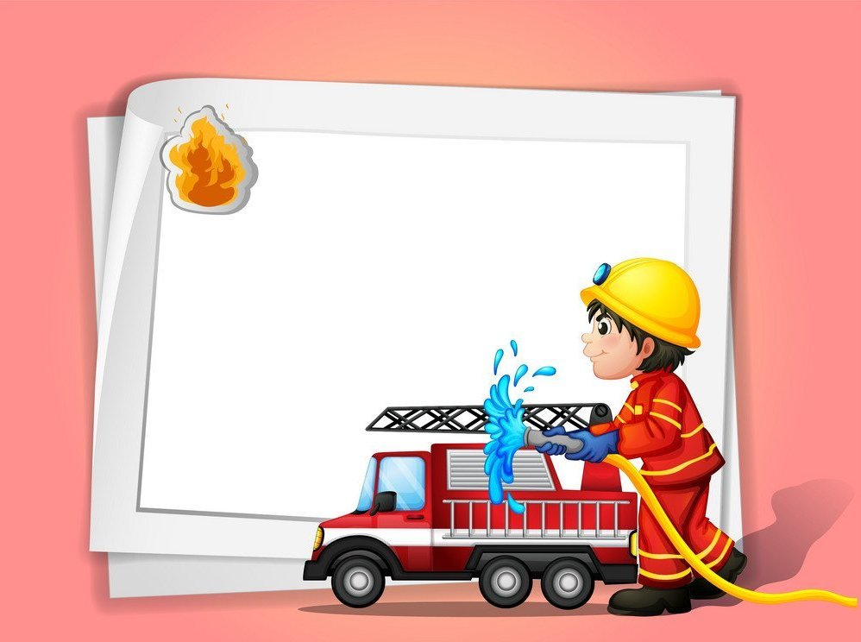

Месячник
по пожарной
безопасности
«Останови огонь!»

Апрель, 2023 учебный год

Детям о пожарной
Безопасности

Дорогие ребята!

Жизнь, какой бы сложной она ни была, замечательна. Недаром мы все так дорожим ею. Однако существует немало опасностей, которые не только портят, но и отнимают жизнь. Может случиться так, что кто-то из ваших знакомых окажется участником или свидетелем автомобильной аварии, будет вынужден спасаться от пожара. Или просто заблудится в лесу, отправившись за грибами. Одним словом, попадет в чрезвычайную ситуацию. Всякое ведь бывает в жизни! Вы, разумеется, скажете: «Нам придут на помощь!». Это, конечно, правда: в любое время дня и ночи спасатели и пожарные МЧС готовы помочь всем, кто попал в беду. МЧС - это Министерство Российской Федерации по делам гражданской обороны, чрезвычайным ситуациям и ликвидации последствий стихийных бедствий. Название длинное, зато единый «телефон спасения» очень простой: 01. Обязательно запомните его! Но бывают ситуации, когда дожидаться помощи некогда, когда одна минута может сохранить вам жизнь, а знания, как поступить в том, или ином случае, умелые действия одного человека смогут предотвратить беду. Наш мир очень непрост. И опасностей, подстерегающих человека дома, на улице, во время отдыха, сегодня стало гораздо больше, чем во времена ваших бабушек и дедушек. Этих опасностей не нужно бояться — к ним следует быть готовым. Вот почему издается много книг, пособий, которые рассказывают, как действовать в чрезвычайных ситуациях. Книги многих детских писателей могут научить вас разумному отношению к собственной безопасности, станут вашими надежными помощниками. Прочитайте их и в необходимых случаях действуйте в соответствии с приведенными рекомендациями.

Оглавление:

1.Житков, Б.С. Дым…………………………………..с.

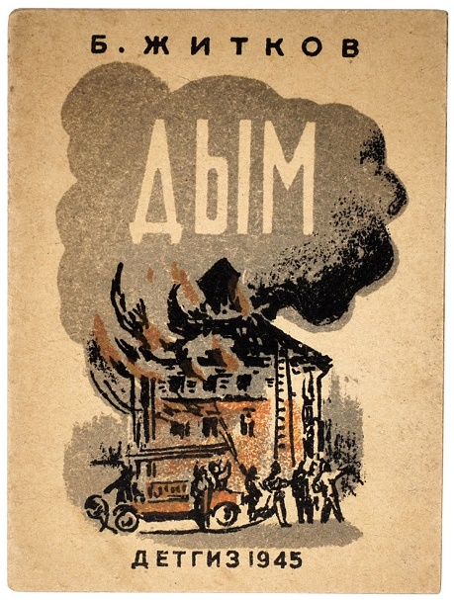
Пожар: рассказы и сказки / Б.С. Житков.–
Л.: Дет. лит.», 1978. – 382 с.:ил.
«Дым» Рассказ повествует о том, что во время пожара дым страшнее огня. Однажды пожарные тушили дом, всех жителей вывели на улицу и они теперь были в безопасности. Только одного мальчика не нашли. В испуге он спрятался под диван. Пожарный, заткнув мокрую рукавицу себе в рот, ринулся в охваченный огнем дом и спас задыхающегося от дыма ребенка.

2.Житков, Б.С. Пожар…………………………………с.

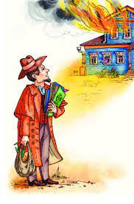
«Пожар» Это история о мальчике Пете, который дома в отсутствии мамы и сестер, ушедших гулять, проверял свою самодельную пушку. Он положил самодельную пушку в печку и полив её керосином, поджог. В печке произошел взрыв, в квартире начался пожар. Петя в панике и испуге выбежал на улицу, квартира была объята огнем. Сосед учитель, живший на нижнем этаже дома, вызвал пожарных и спас пылающий дом. Но квартира, в которой жил Петя со своей семьей сгорела, и учитель приютил всю семью погорельцев у себя.

3.Маршак, С.Я. Кошкин дом: сказка для чтения……с.
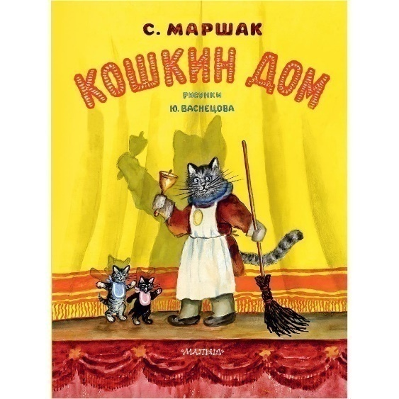
С.Я. Маршак. – Л.: Художник РСФСР, 1986.- 44с.: ил.
"Кошкин дом"- одна из лучших книг ХХ века любимая многими поколениями детей в нашей стране. Живая, захватывающая, то смешная, то грустная пьеса Маршака с удивительными, одновременно реалистичными и сказочными иллюстрациями Васнецова. Само совершенство! Тот, кто хоть раз держал ее в руках, не забудет уже никогда! Добрая, умная и вечная сказка о том, кого можно, а кого нельзя называть друзьями. Ведь друзья, как известно, лучше всего познаются в несчастье.

4.Хоринская, Е. Е. «Спичка-невеличка»…………….с.

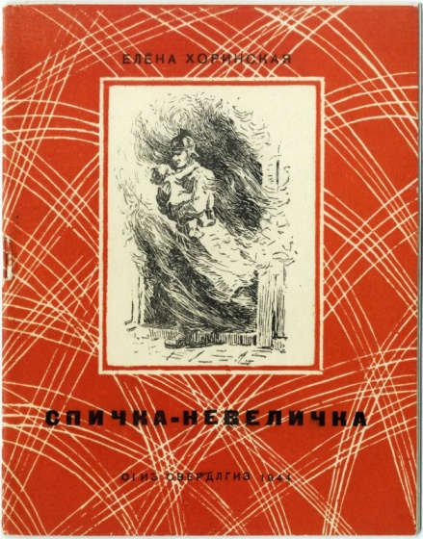
Уральская поэтесса Елена Хоринская.
Елена Хоринская — автор десятков сборников, адресованных детям и взрослым, автор сотен стихов, опубликованных в сибирских, уральских, столичных газетах и журналах. Поэтесса незаслуженно забытая. Детская поэзия Хоринской («Спичка-невеличка», «Тая и Фая», «Два Сашки в одной рубашке», «Журавушки» и другие книги) приходит к ребенку одновременно со сказками Пушкина, признанными стихотворными эталонами литературы для малышей.

5.Детское литературное творчество: книжки-самоделки, рассказы детей МБДОУ – д/с №7 «Солнышко»…………………………………………….с.

- «Сказка о трех стихиях» автор: Мартынова Евгения
- Сказка «Каша» автор: Должинец Кристина и Карина
- «Огненный змей» автор: Андреев Илья
- «История одного дерева» автор: Кульков Артем
- «Спички-не игрушка для детей!» автор: Арчибаева Дарина
- «Детям о пожарной безопасности» автор: Малышева Лиза
- «Как зайчик играл со спичками в лесу» автор: Шачнев Арсений
- «Пожарная безопасность» автор: Лупинова Ира

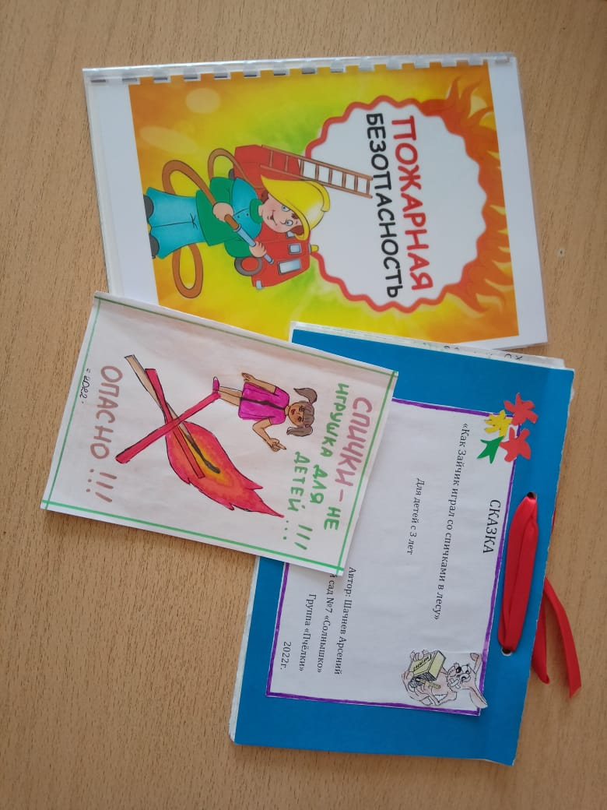
4
Житков, Б.С. «Дым»: старшая группа «Смешарики»
Сюжетно- ролевая игра «Пожарные»

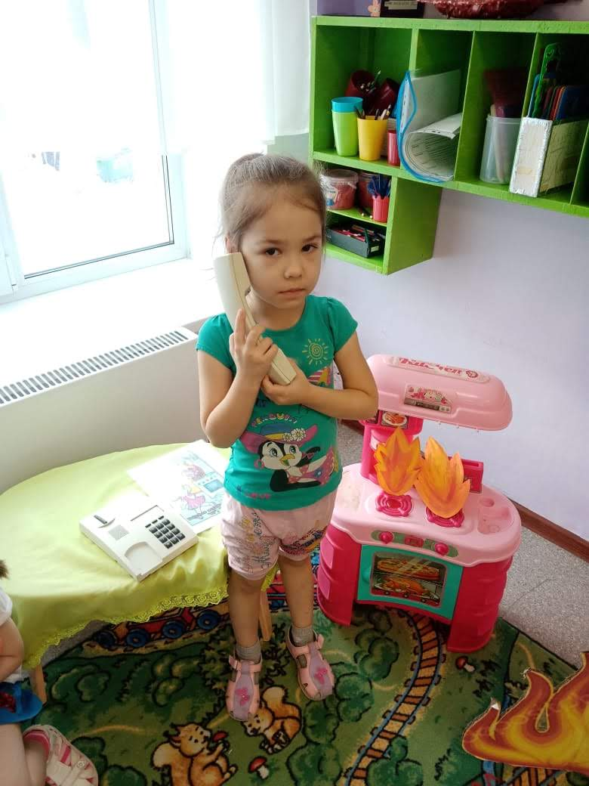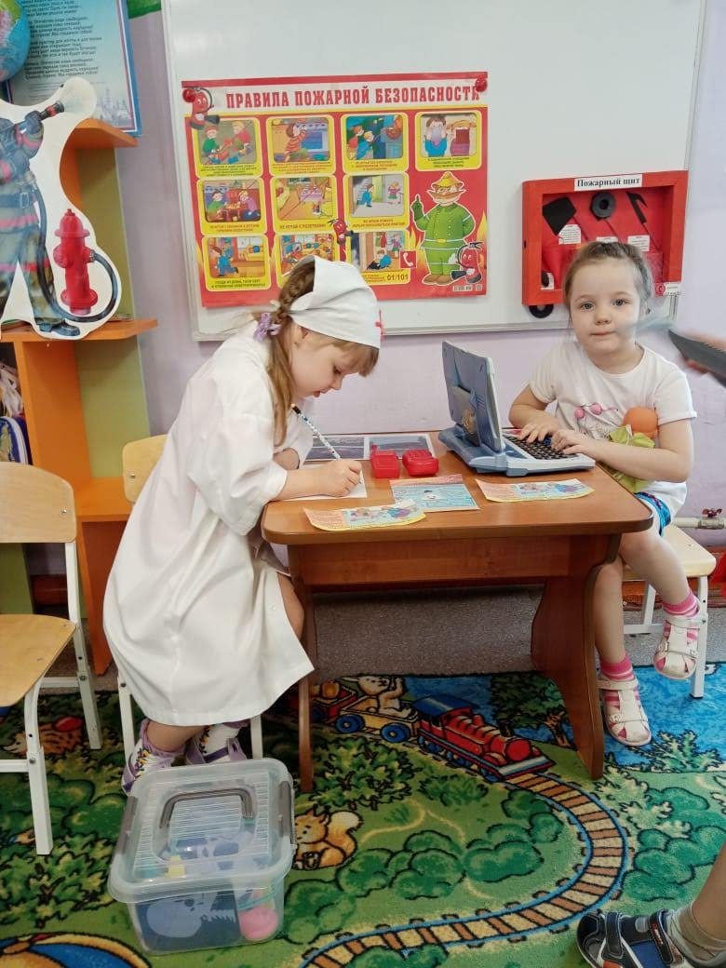

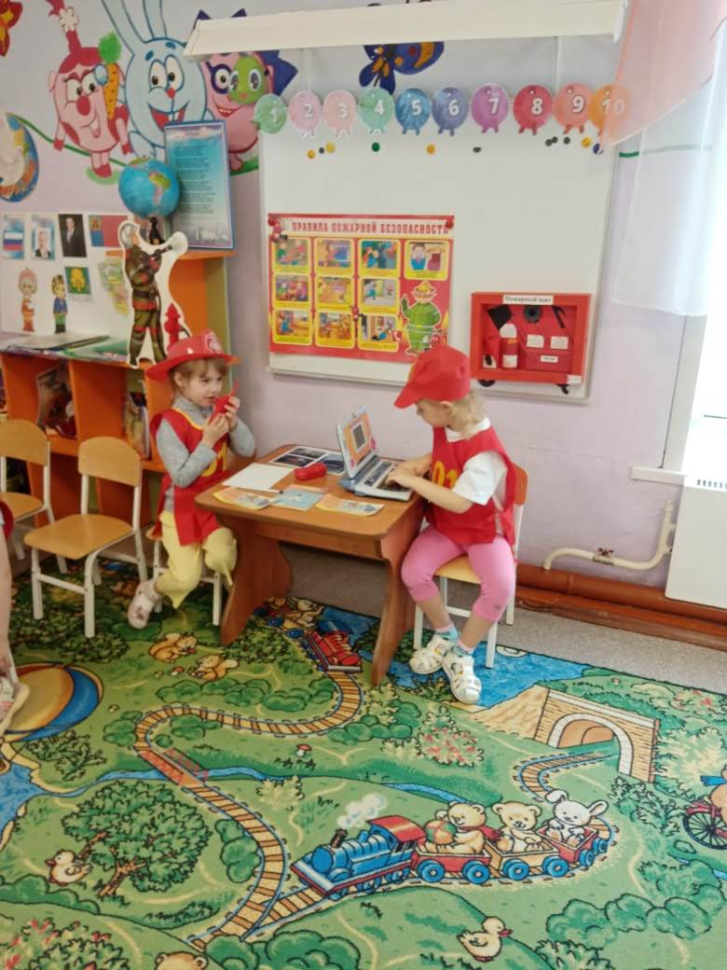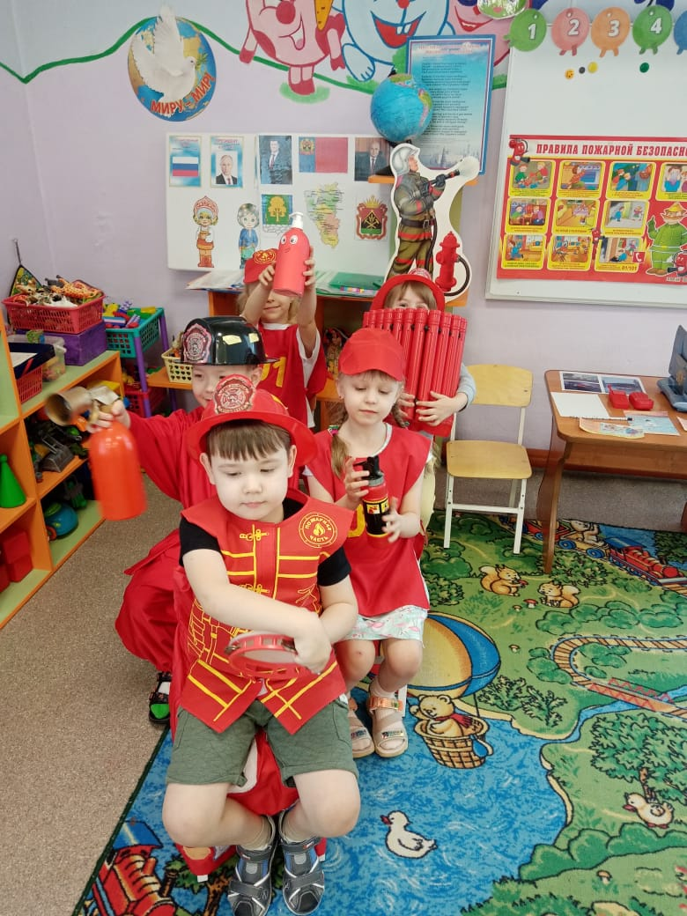

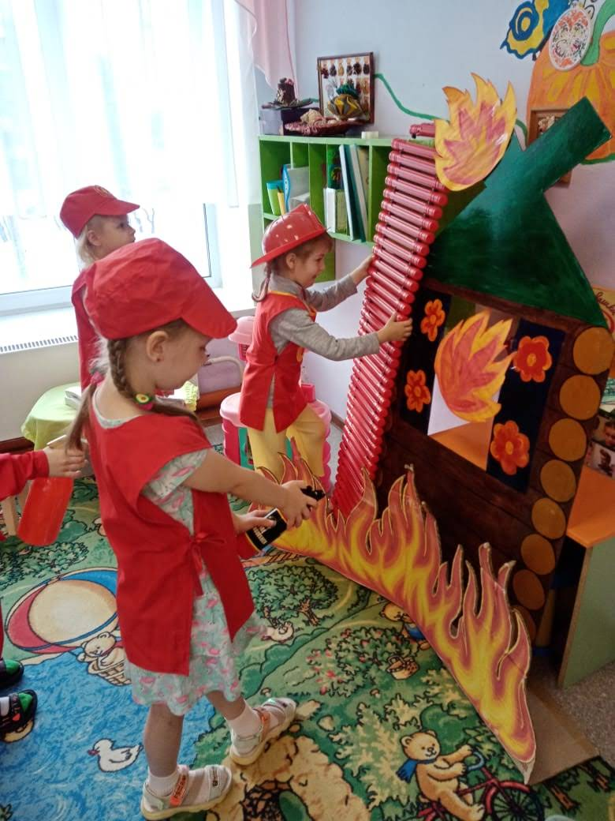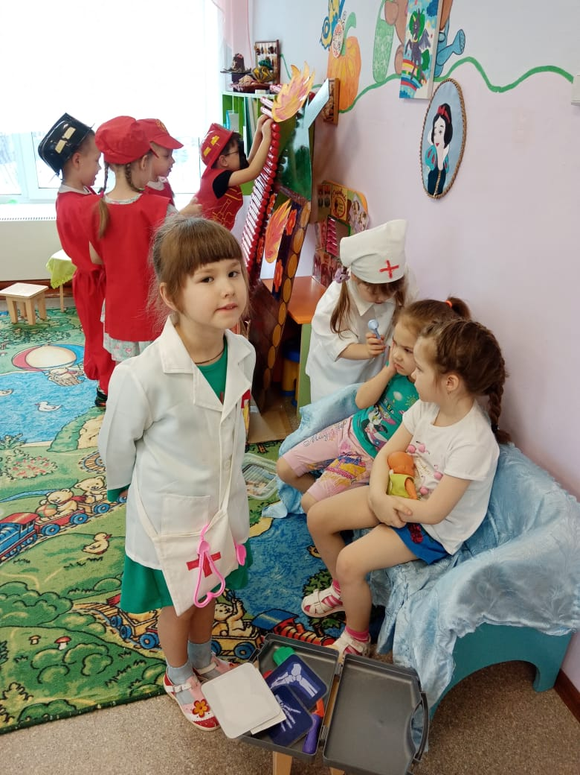

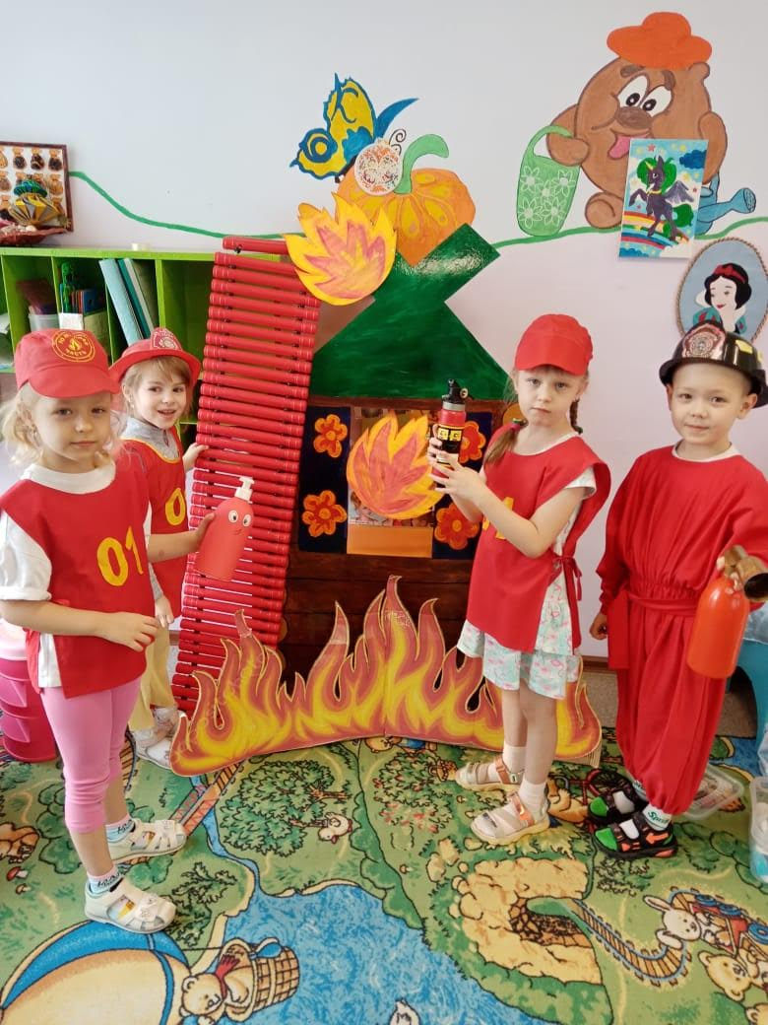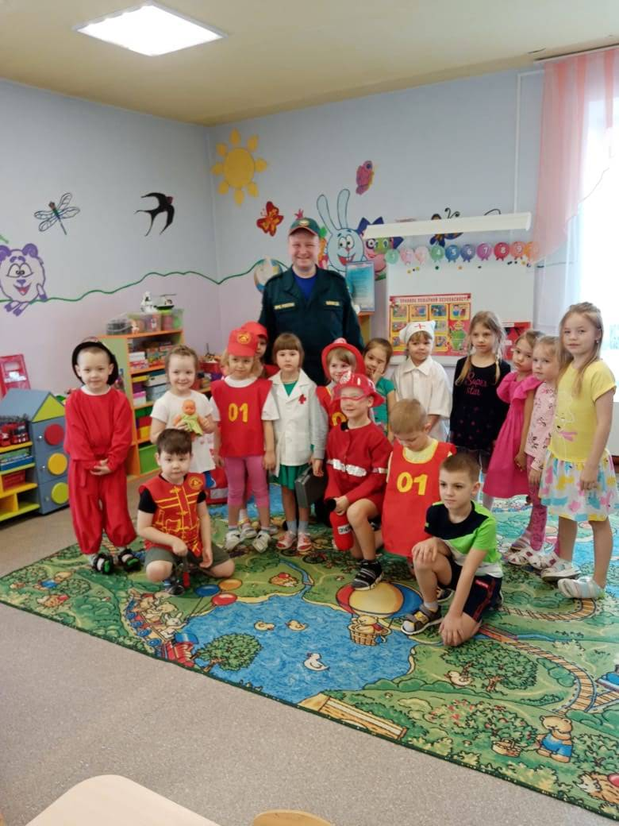

Изготовление поделок:
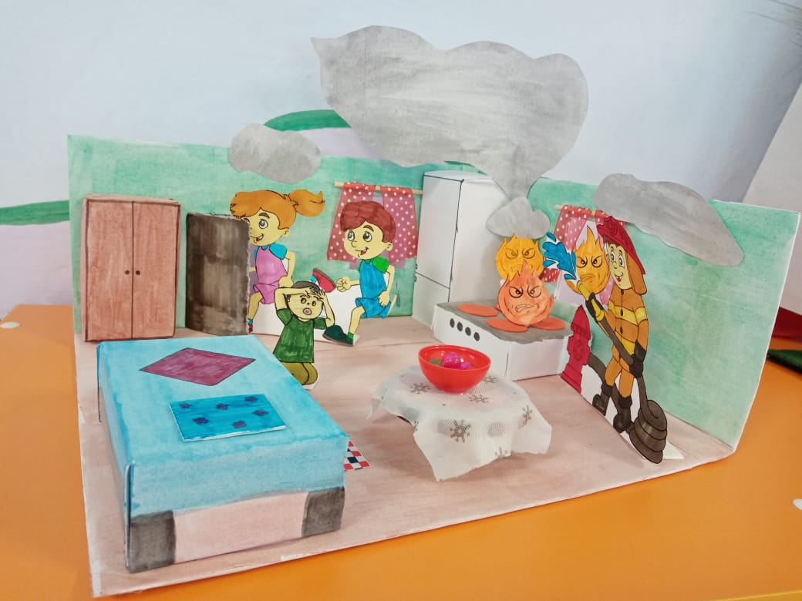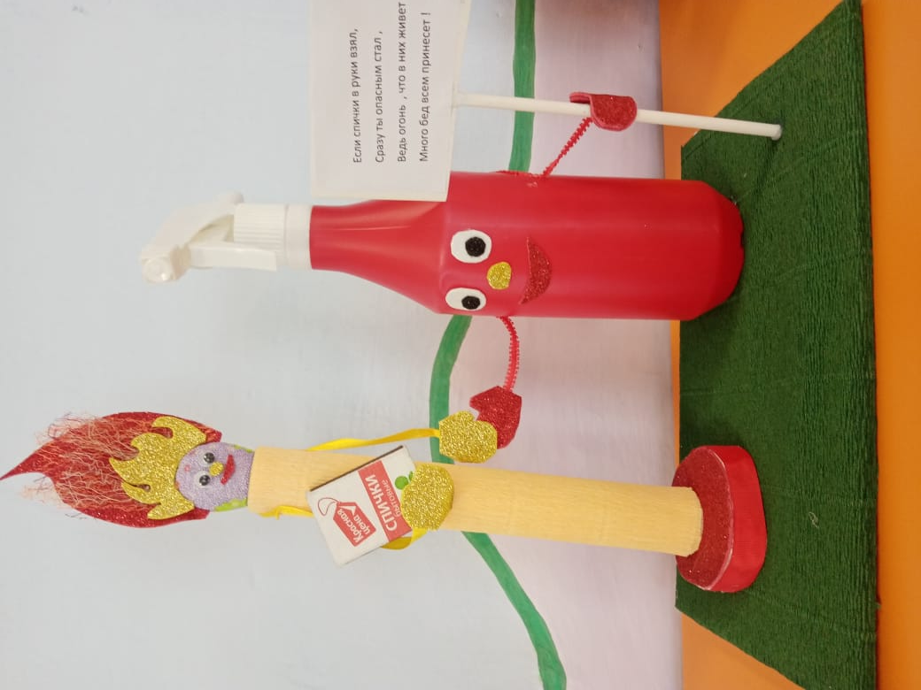

Раскраски по теме «Пожарная безопасность»
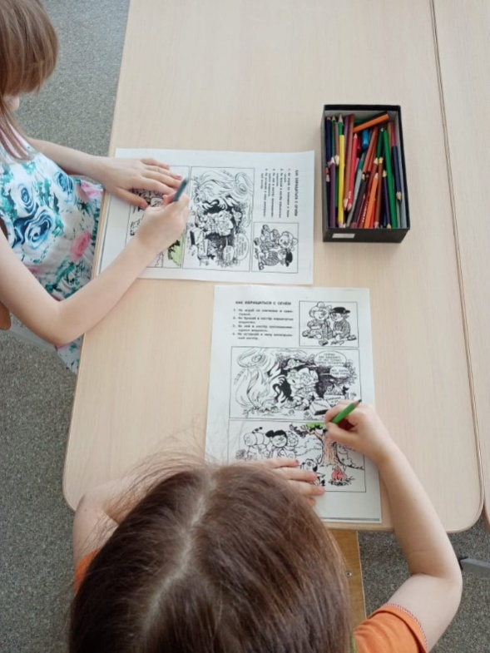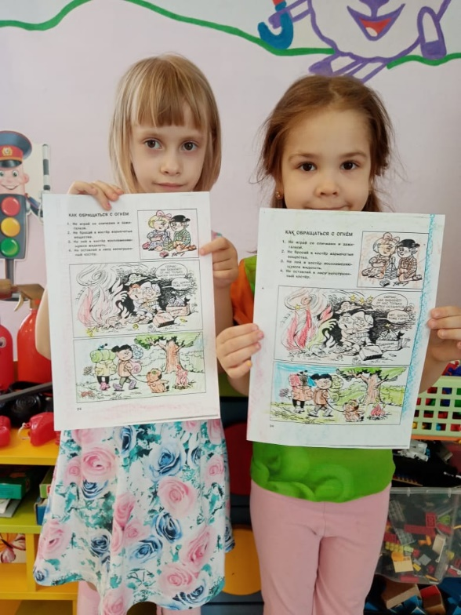

Работа с родителями.
Изготовление плаката:
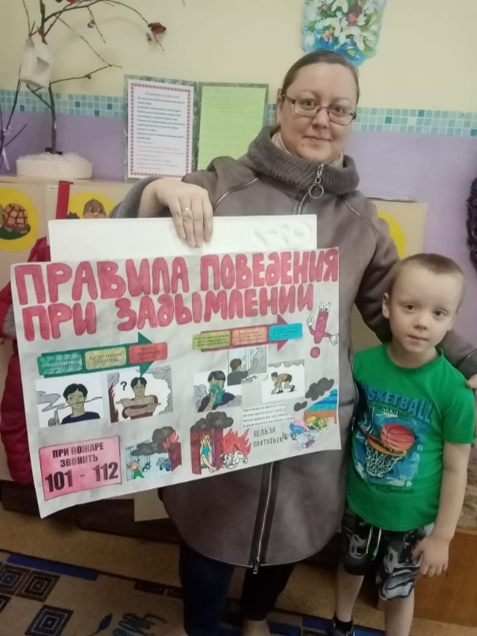

Встреча с папой, служащим МЧС:
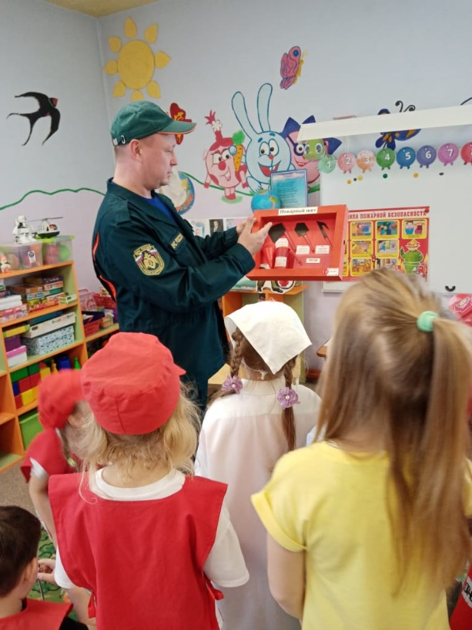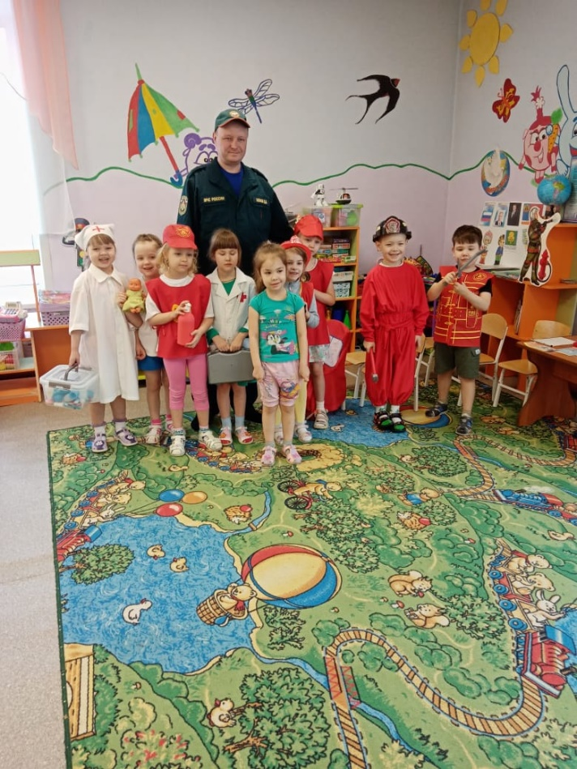
Раздача листовок:

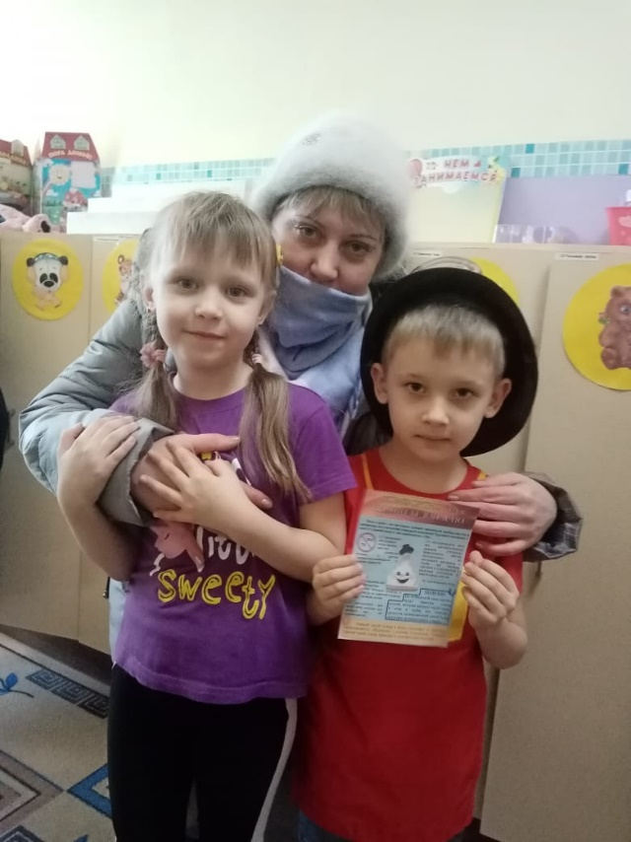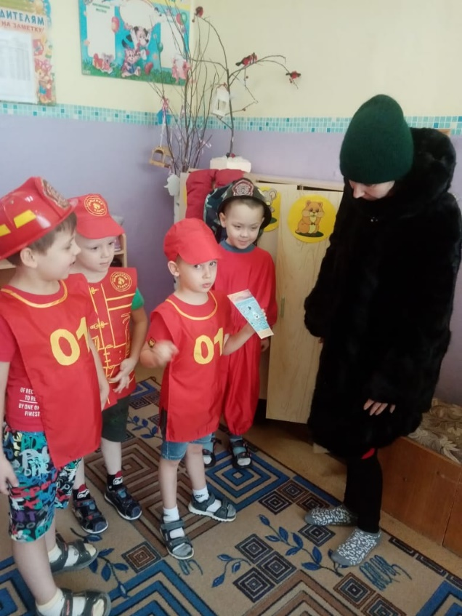

Участие в конкурсах
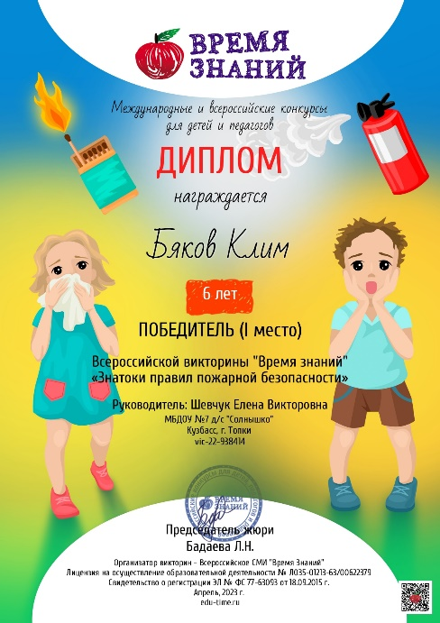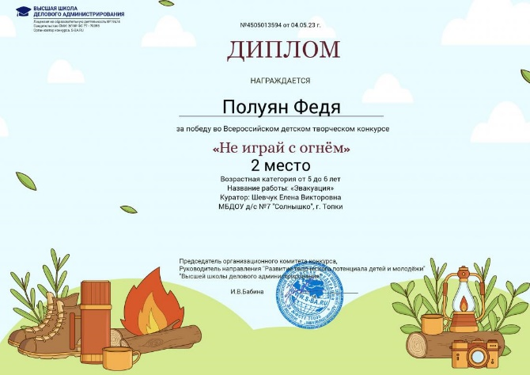

Экскурсия в пожарную часть

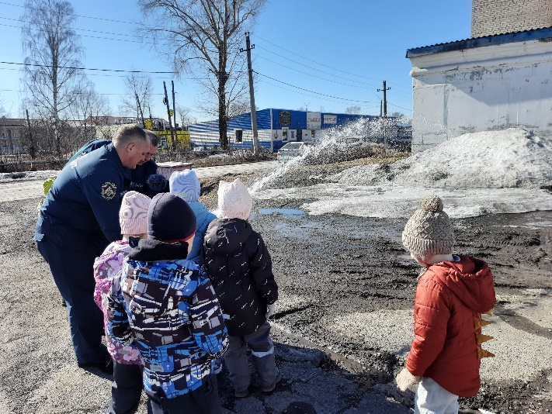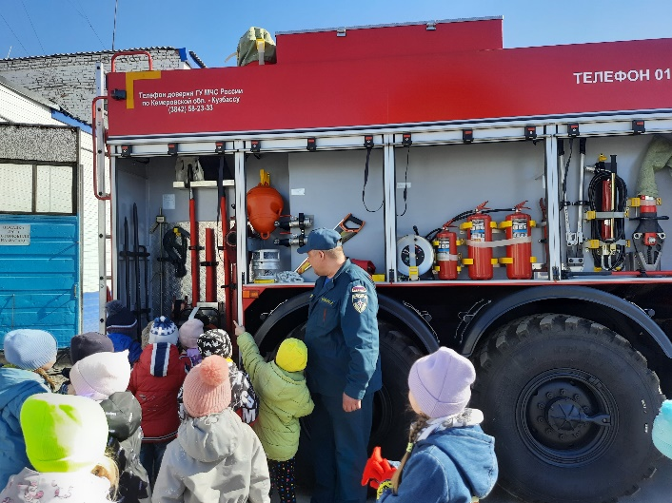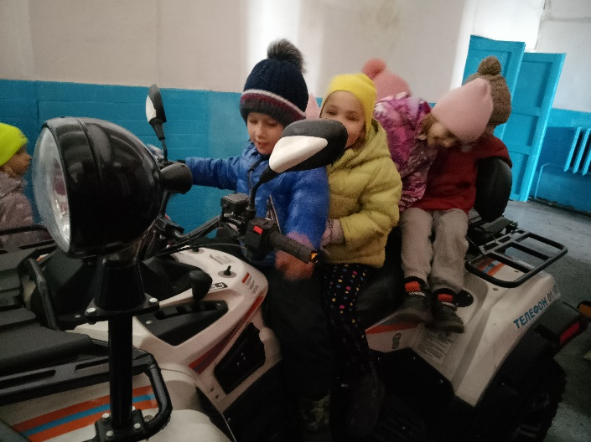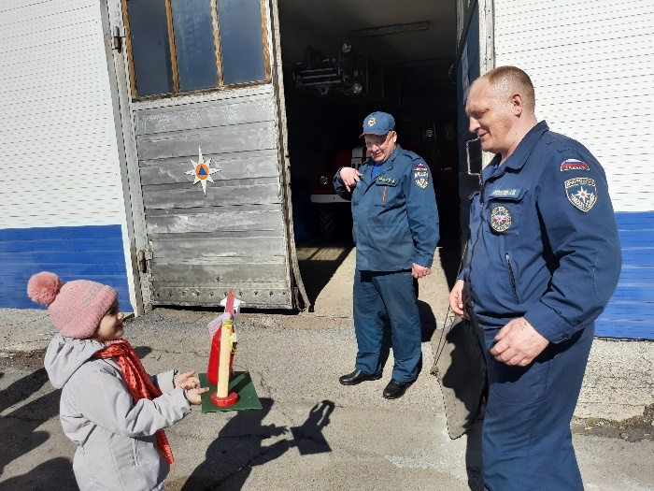
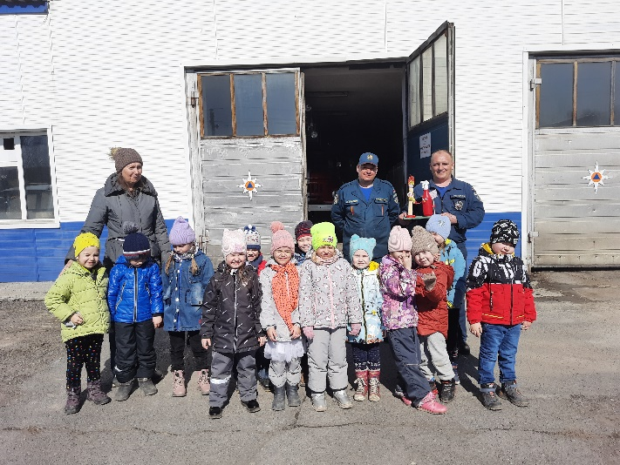

Житков, Б.С. Пожар.Подготовительная группа«Звездочки»
Рисунки
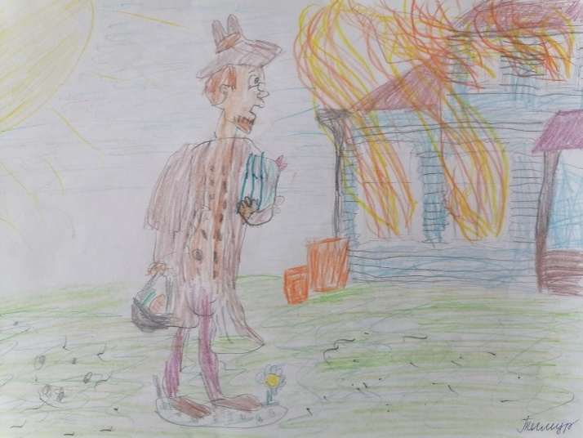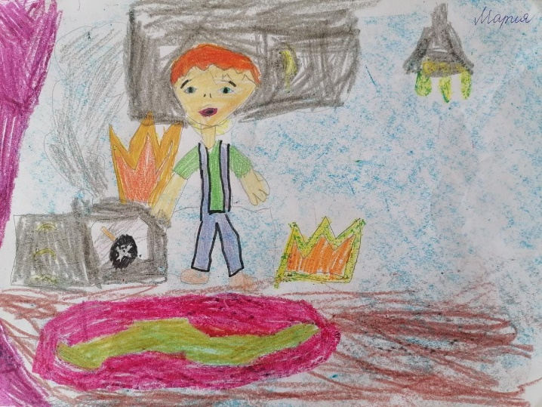
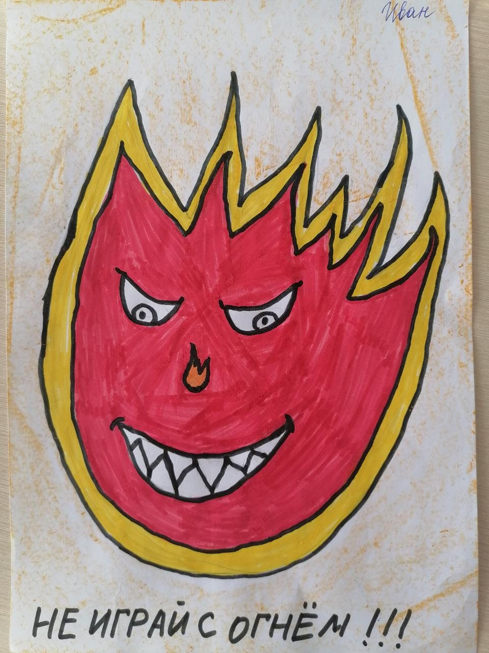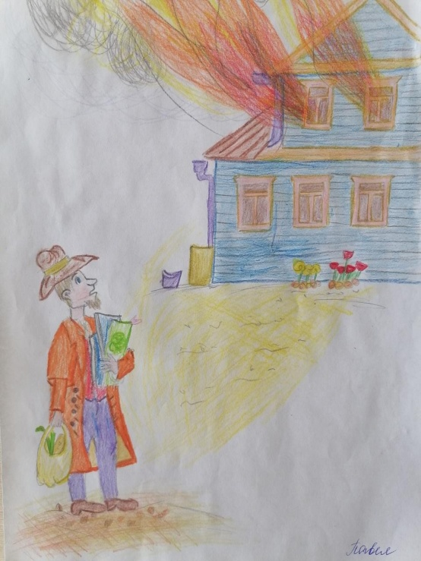

Раздача листовок:
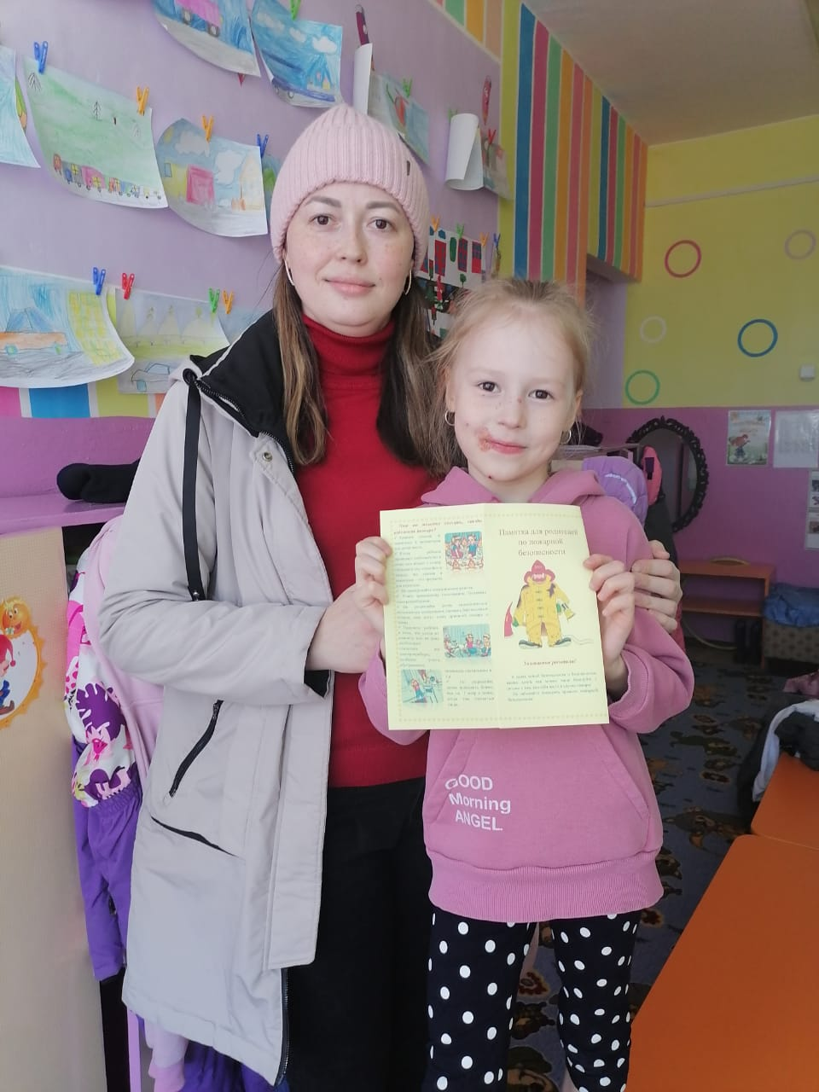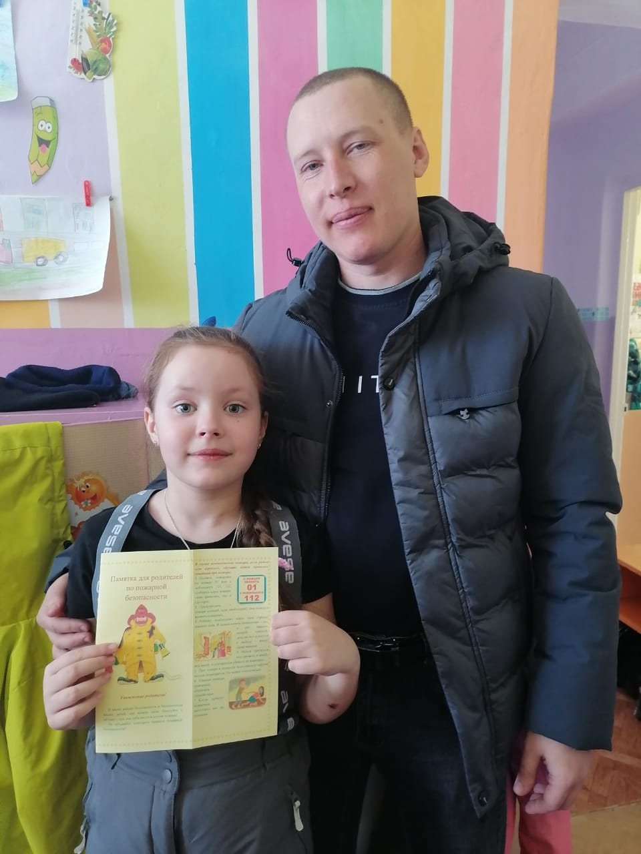
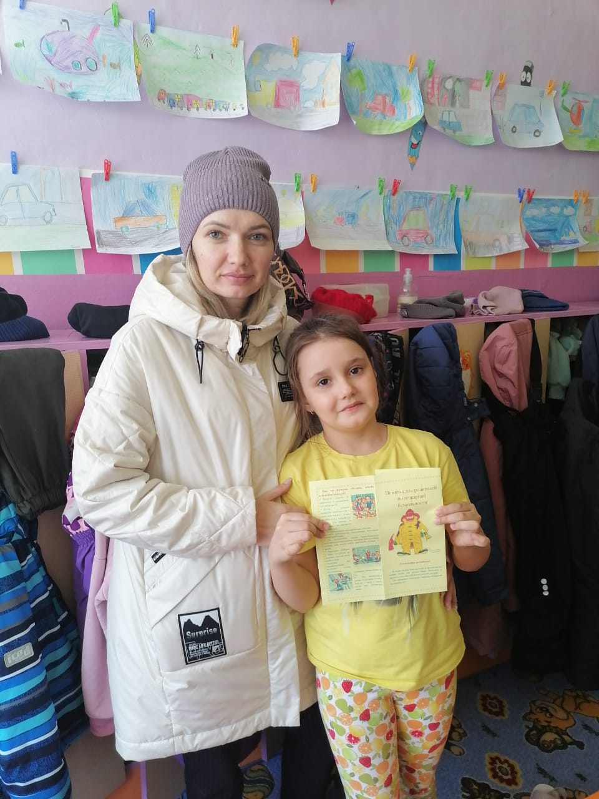

Дидактические игры.

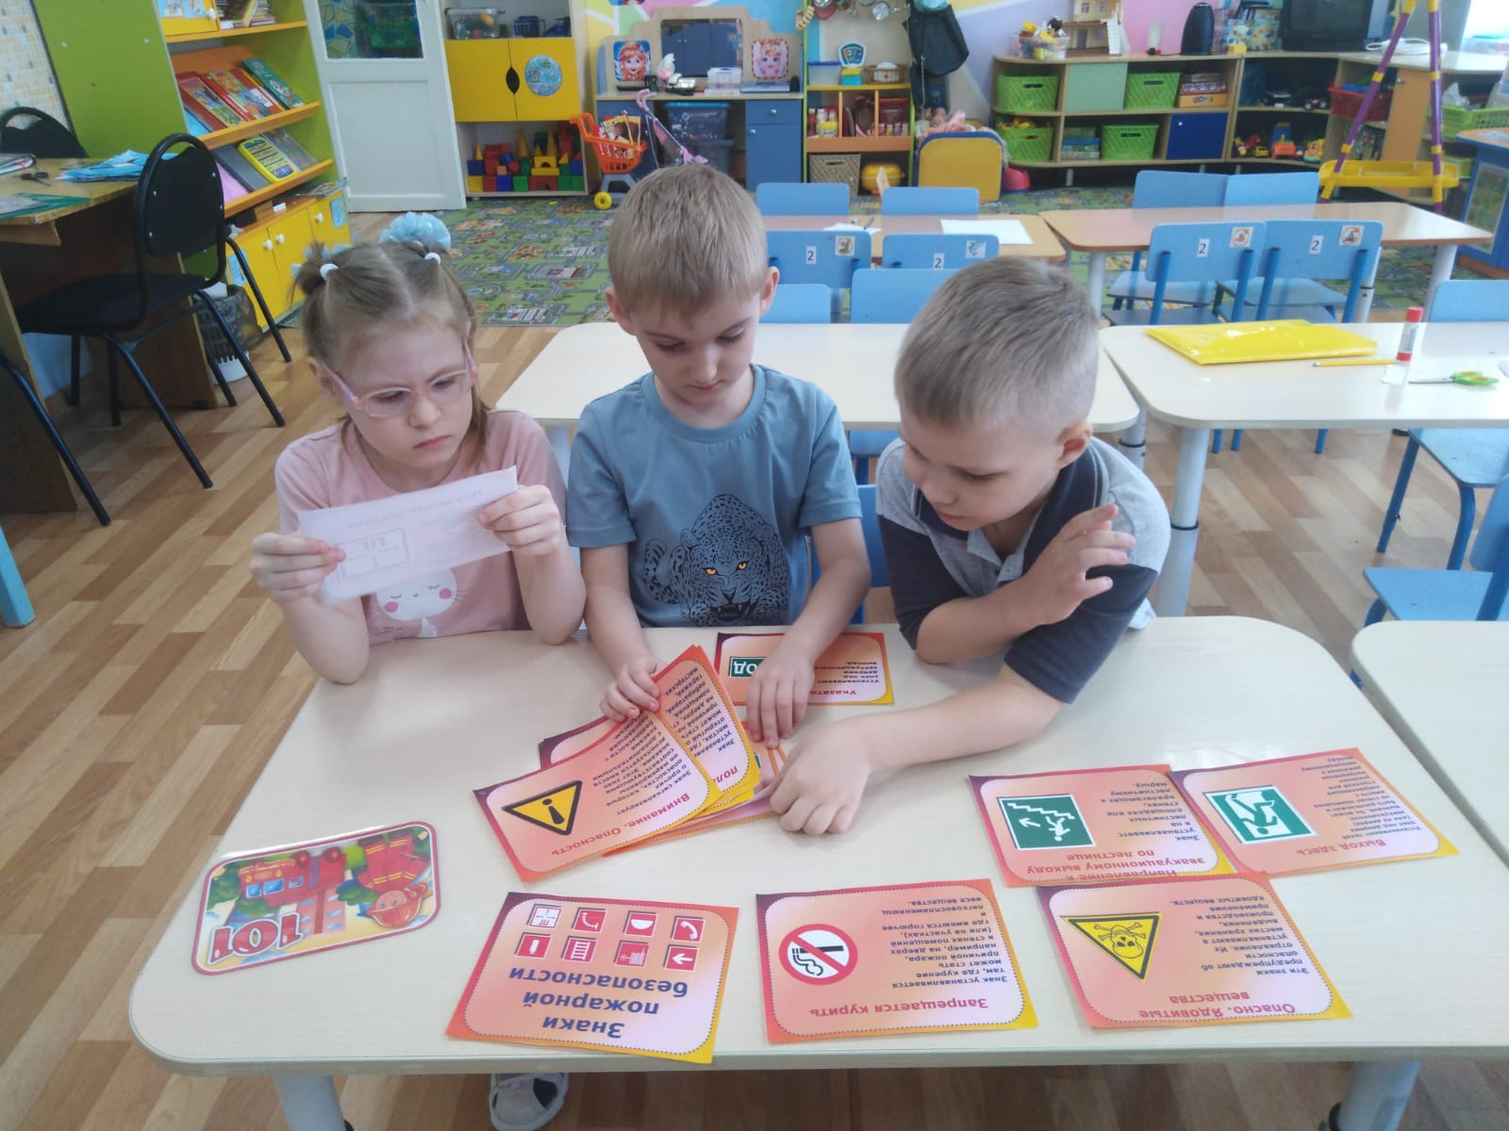

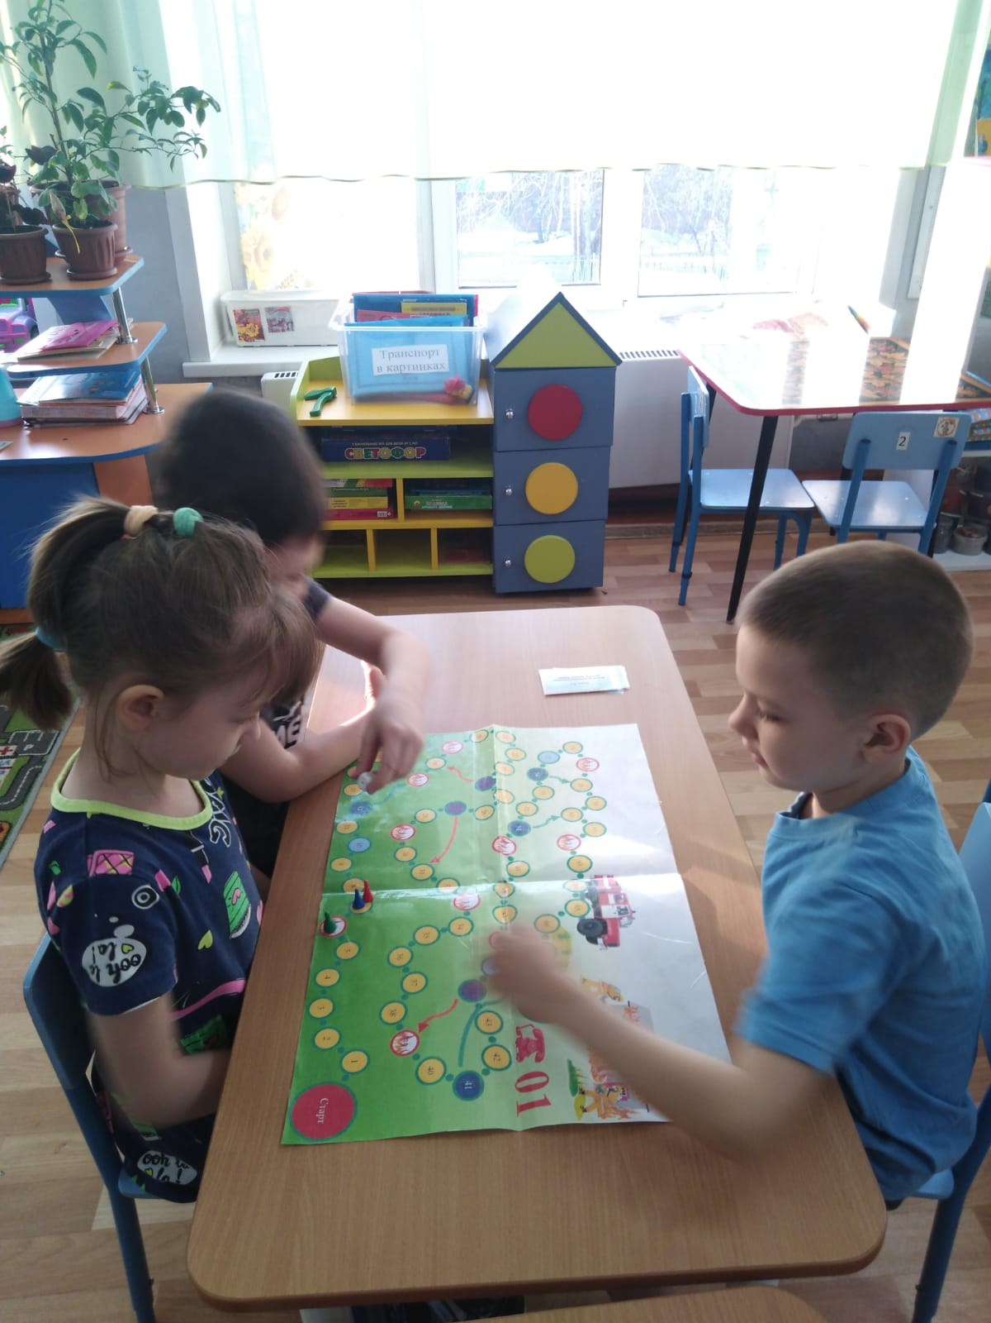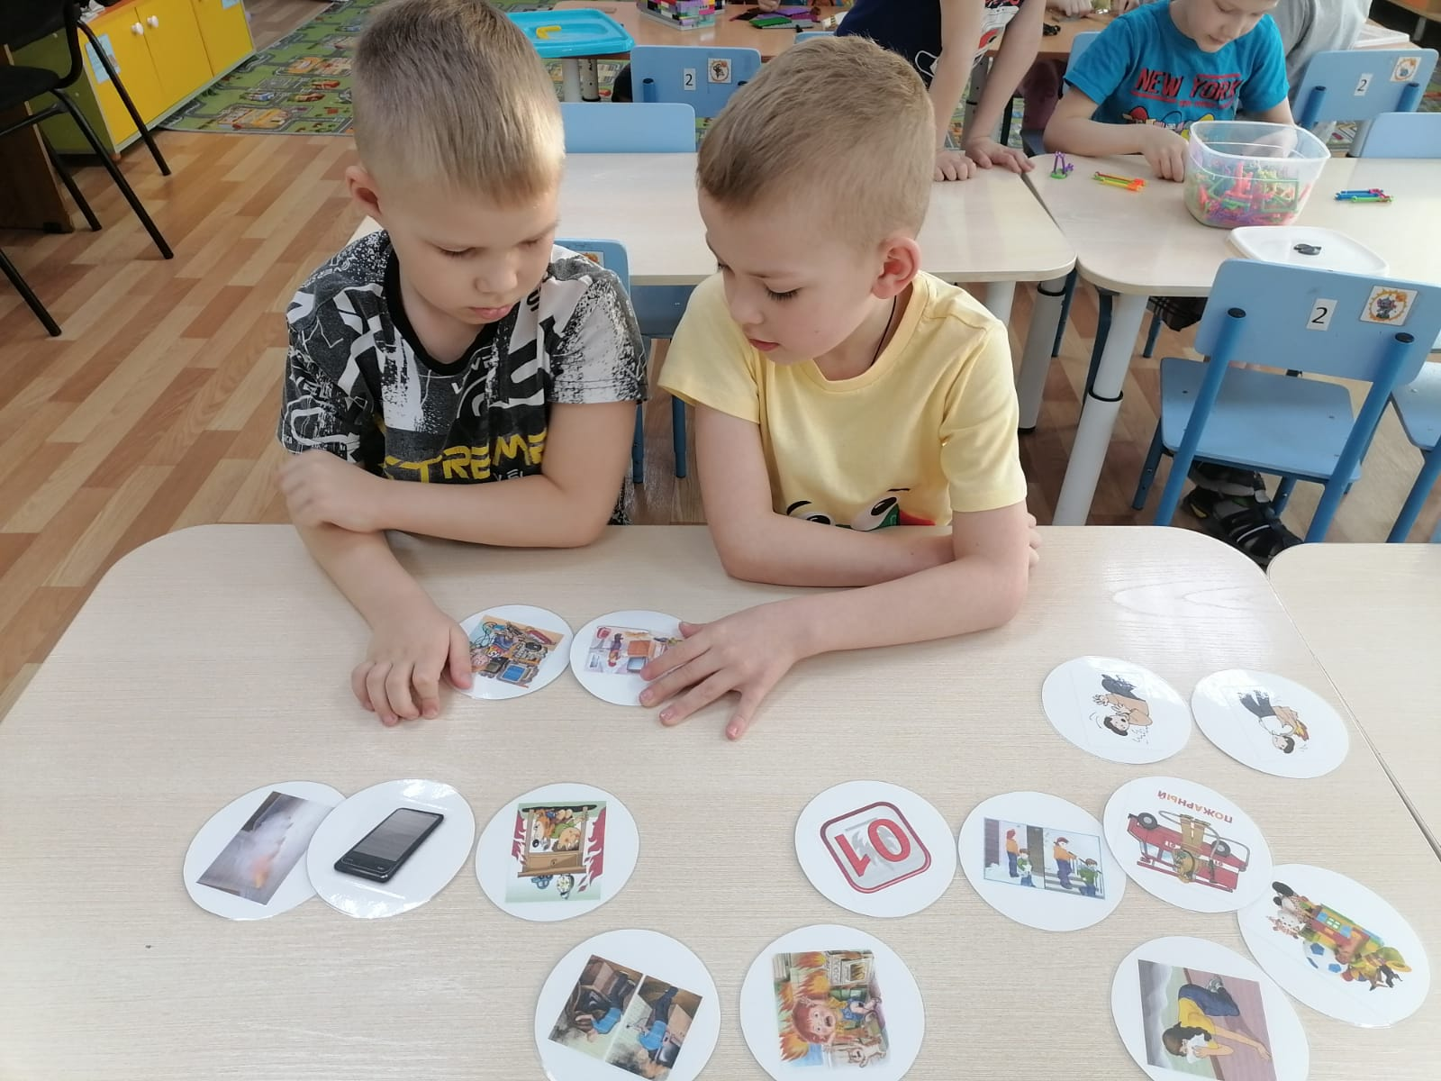

Лепбук «Пожарная безопасность»
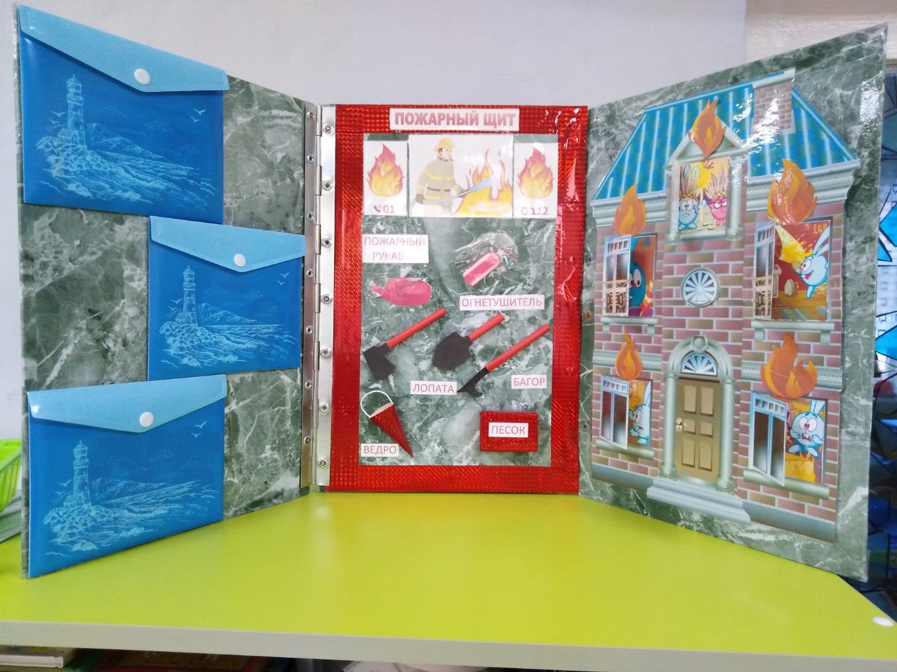
Квест - игра для детей старшего дошкольного возраста
«Юные пожарные на учениях»

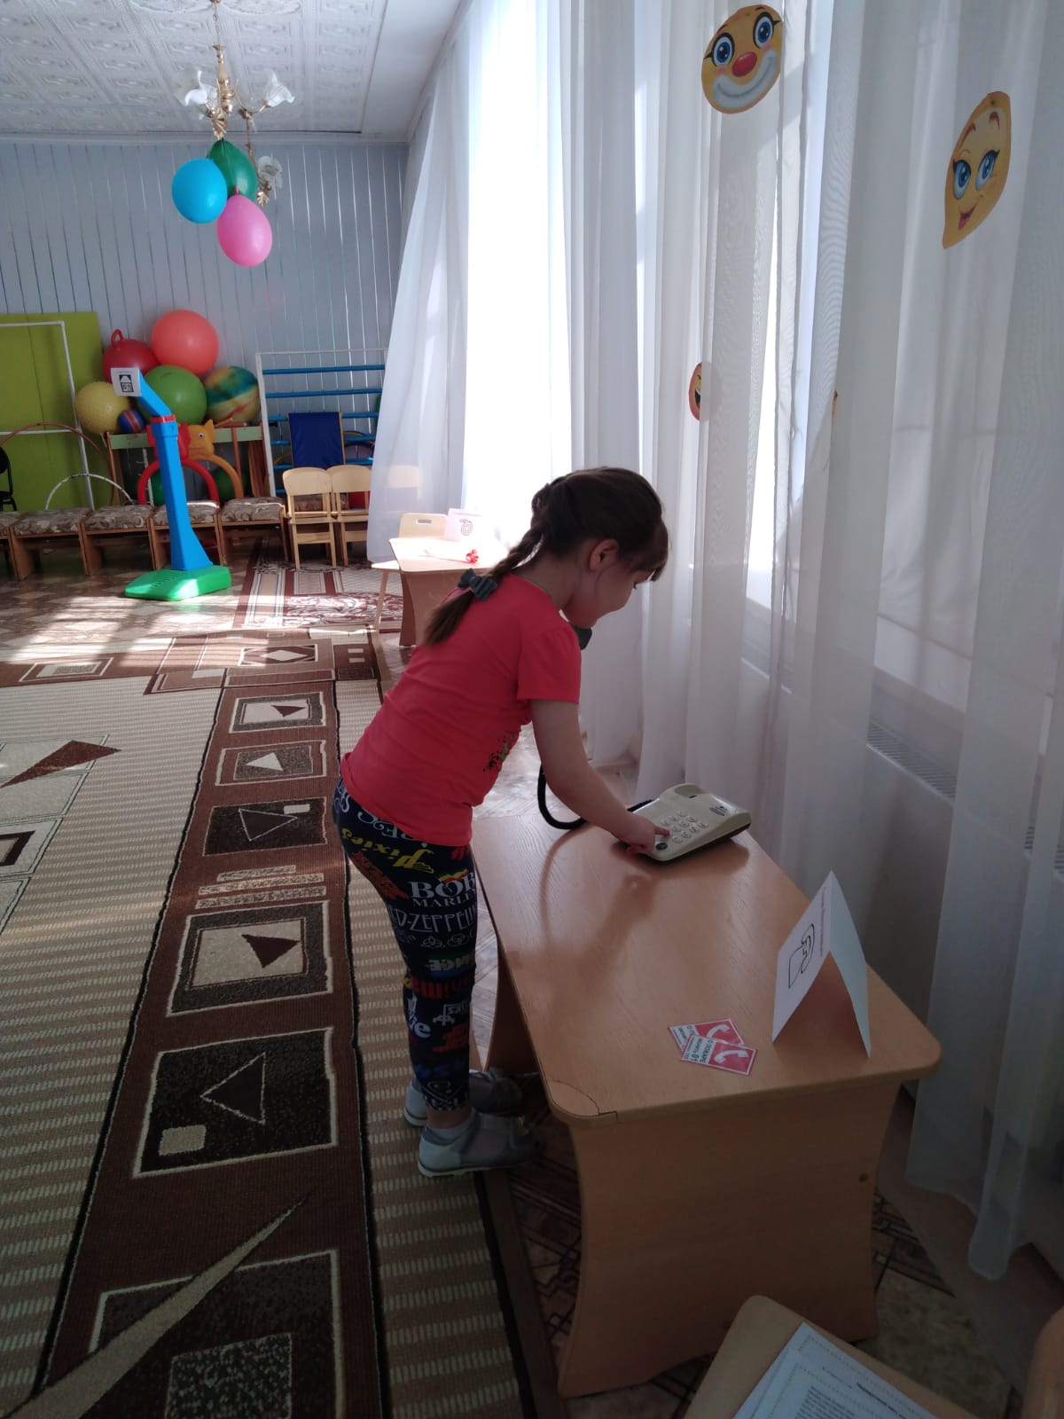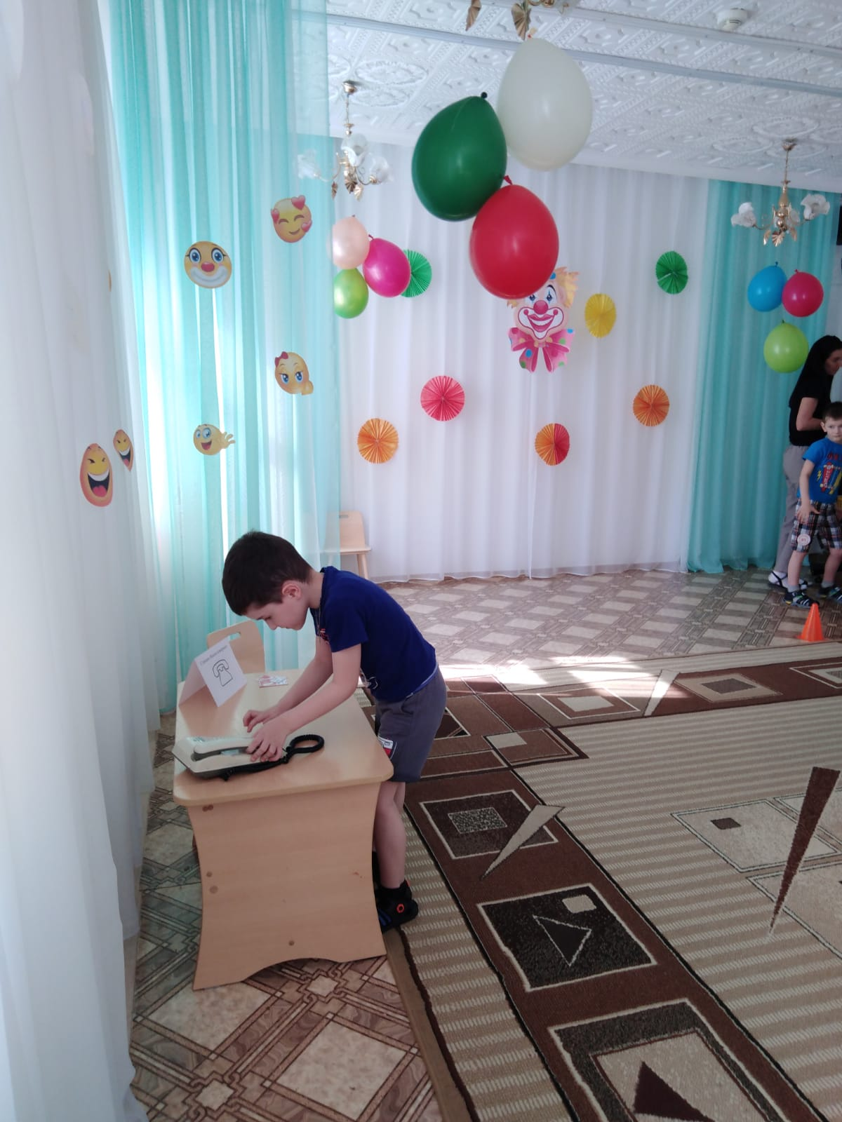

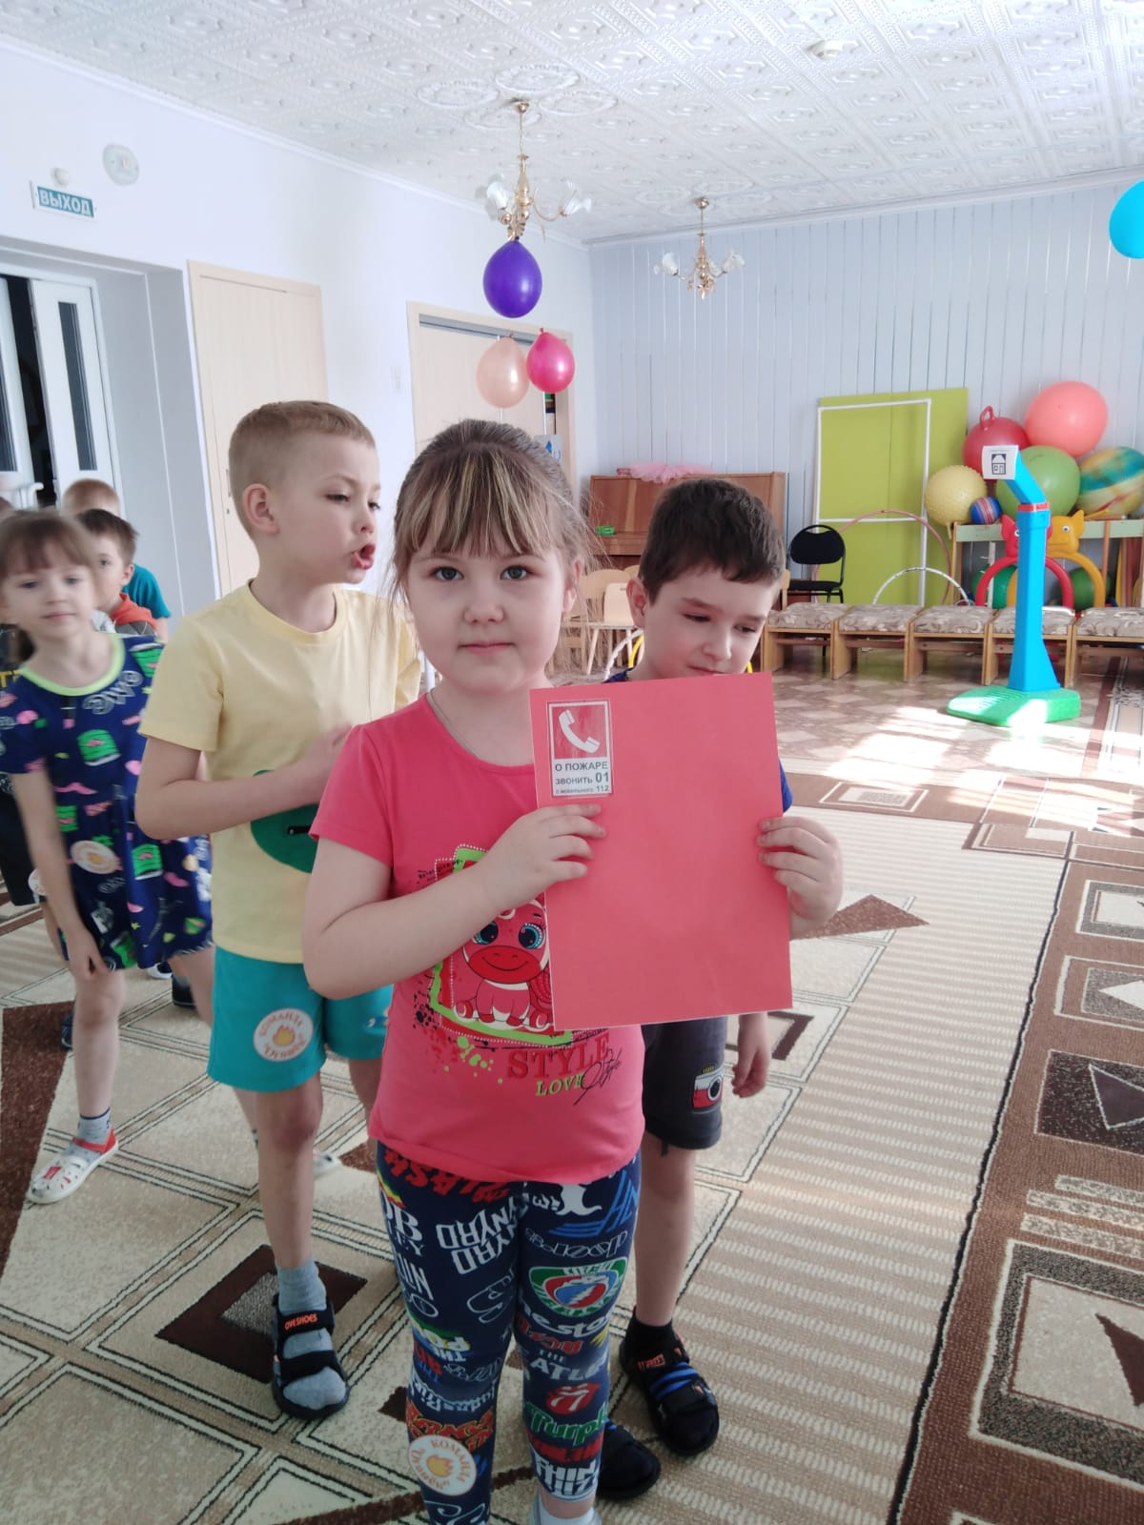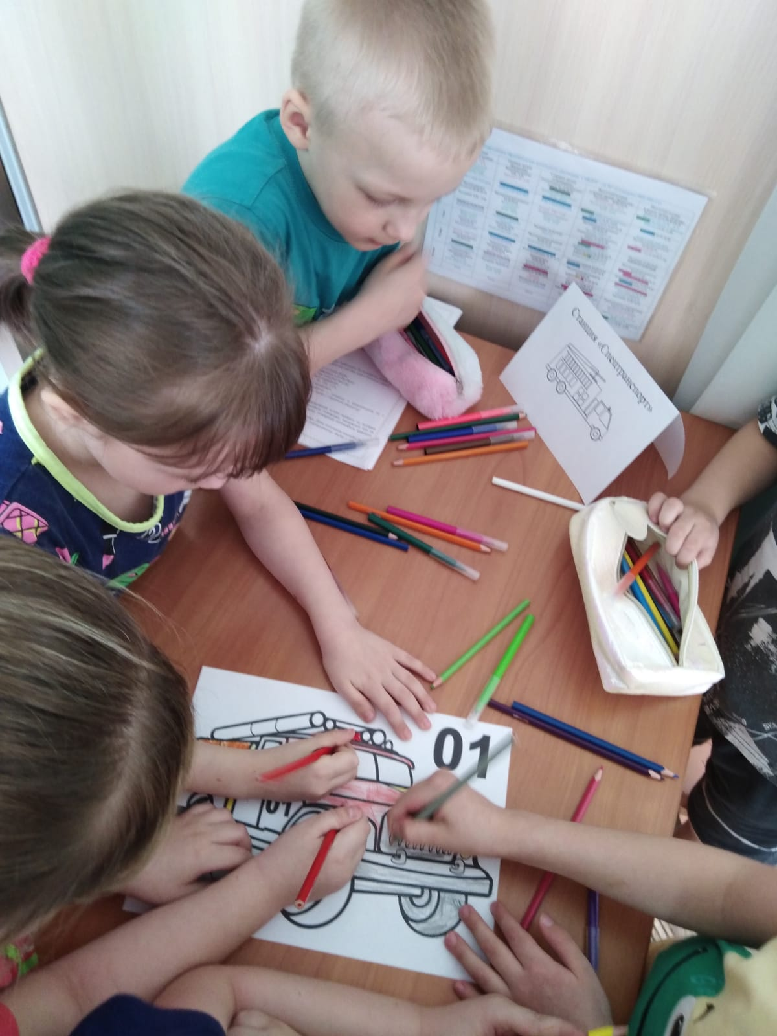
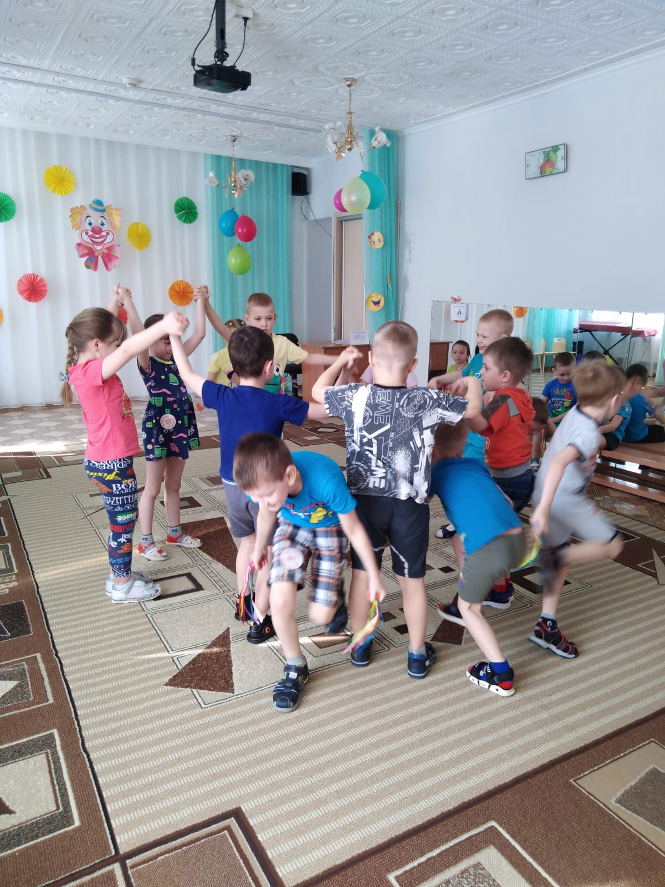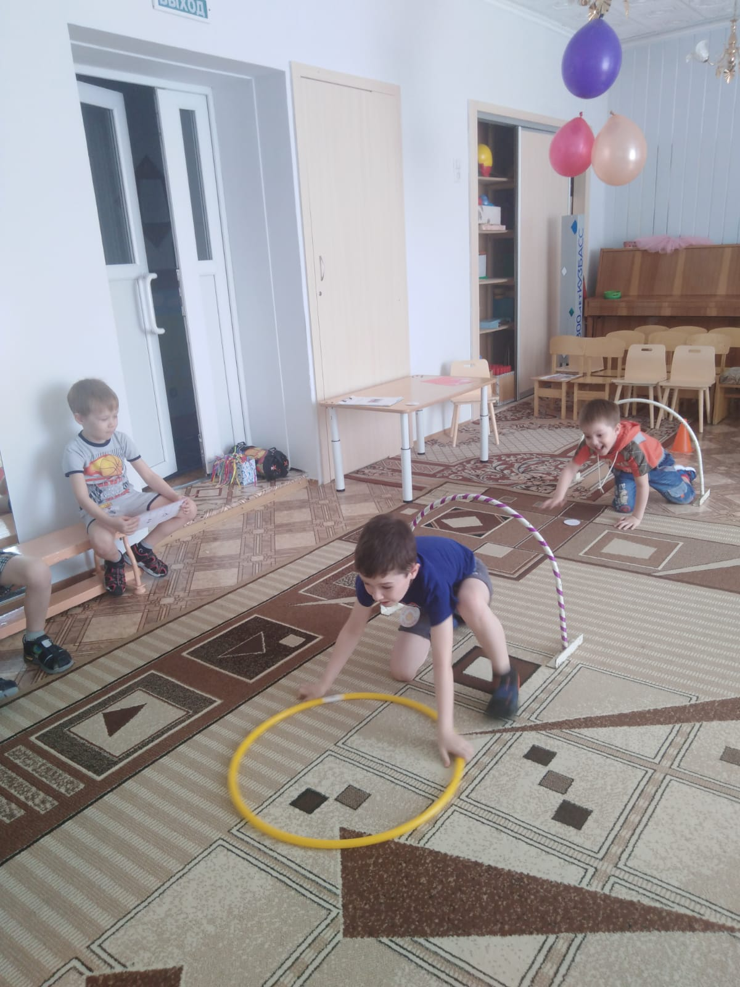

Маршак, С.Я. Кошкин дом. Средняя группа «Кнопочки»
Театрализованная игра по произведению С.Я. Маршака «Кошкин дом»
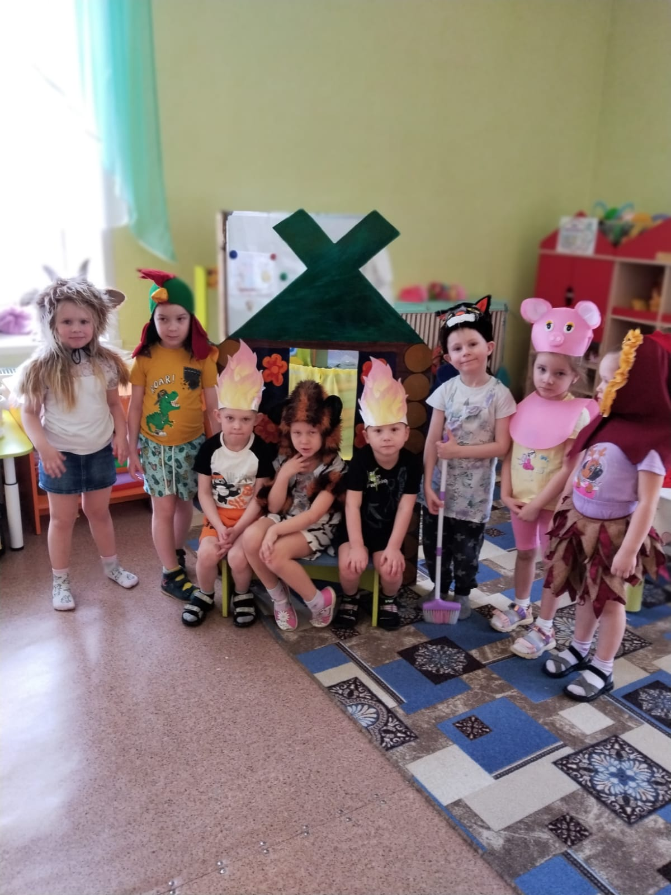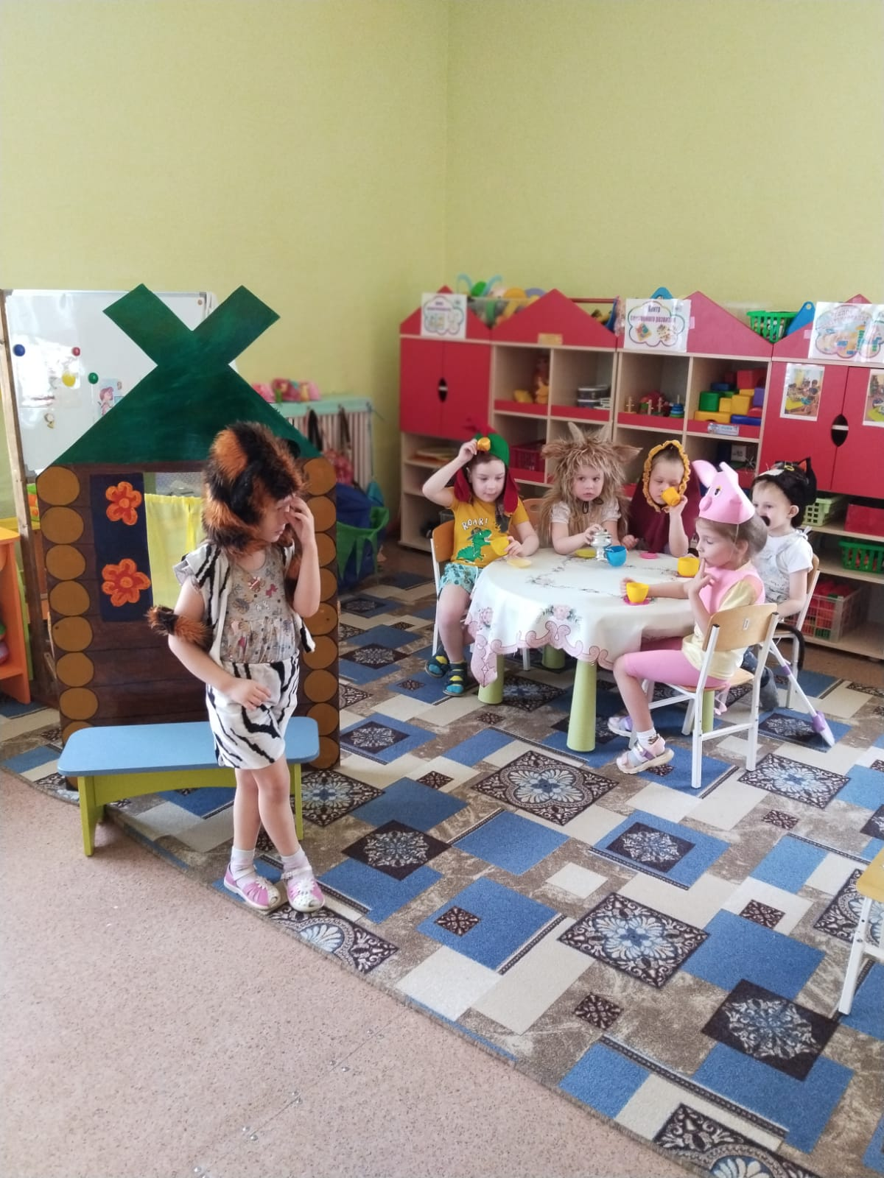
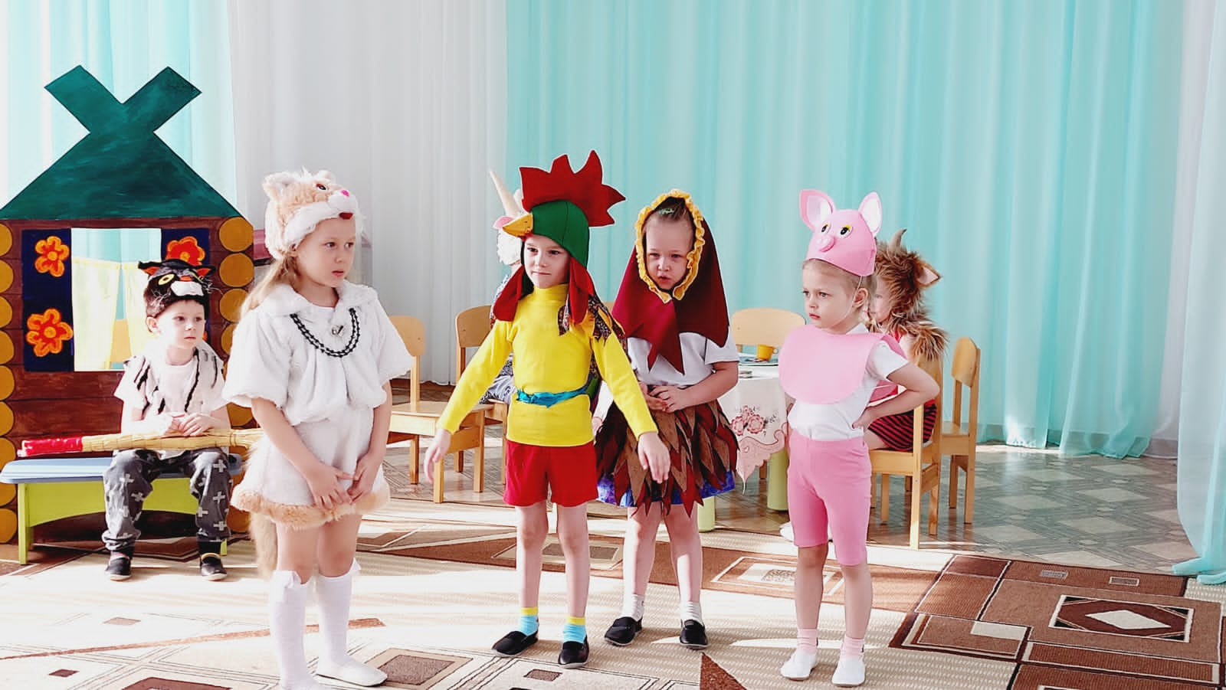
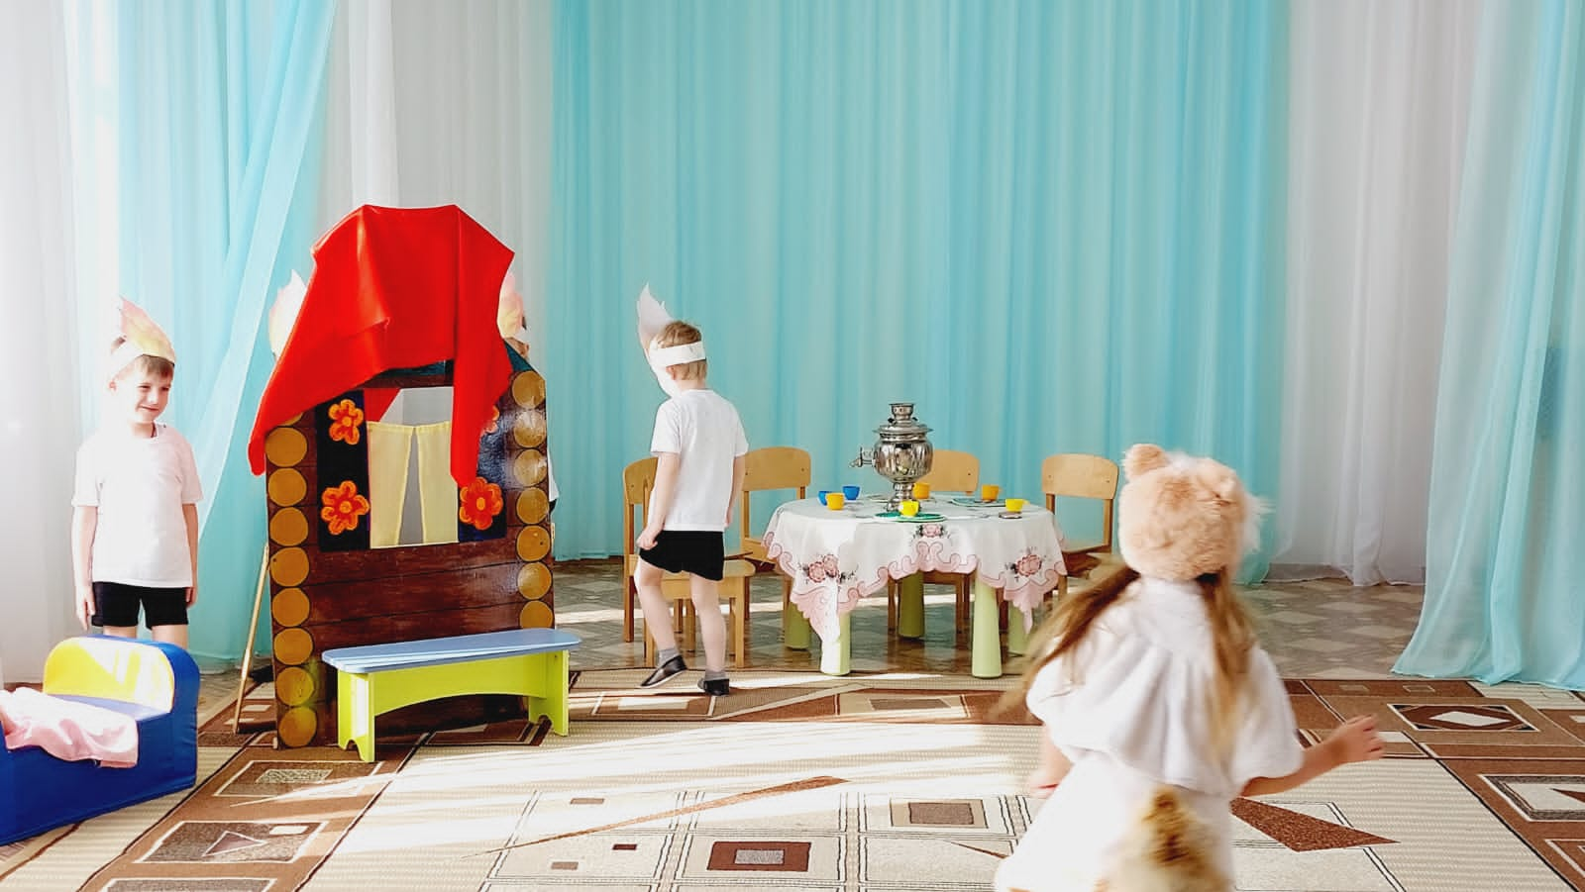
Игра-развлечение по пожарной безопасности
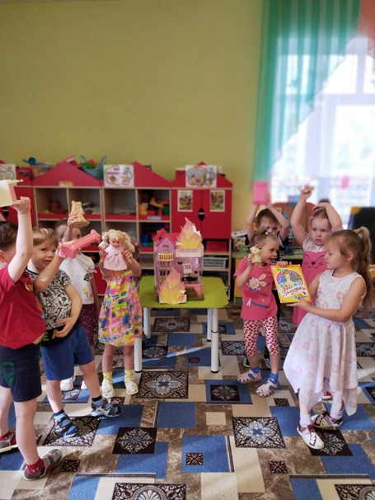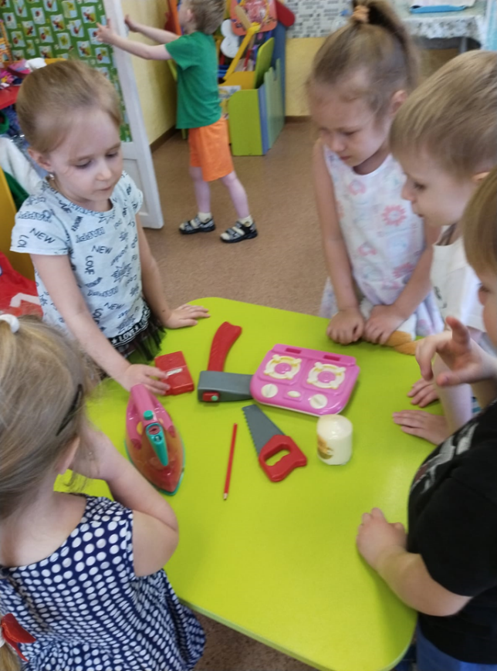
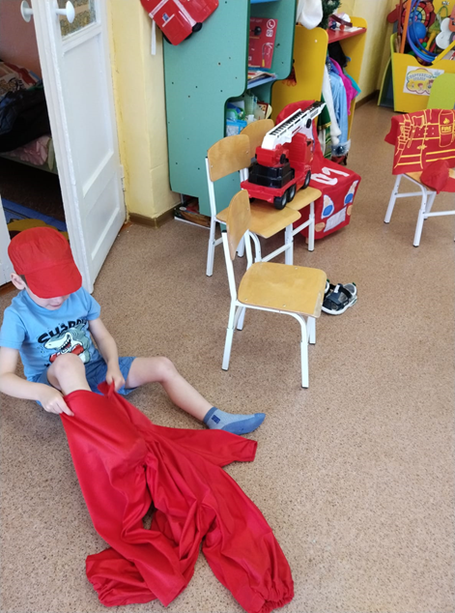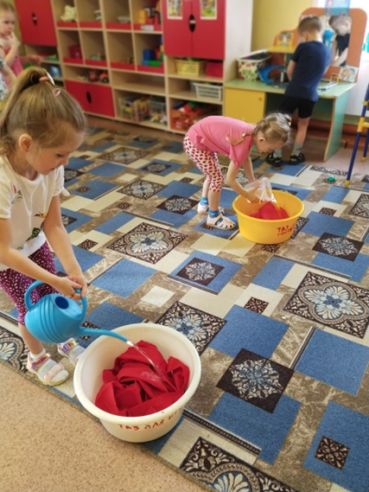

Хоринская, Е. Е. «Спичка-невеличка». Вторая младшая группа «Гномики»
Игра - драматизации стихотворения «Спичка-невеличка»
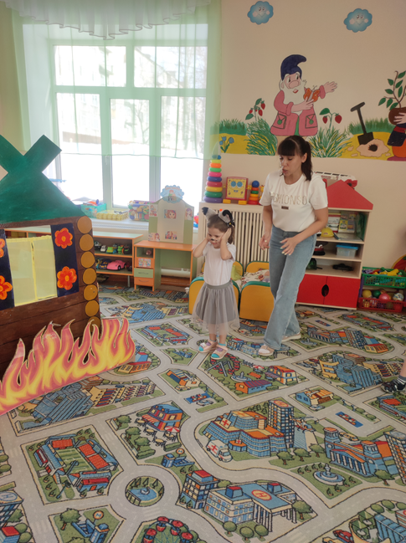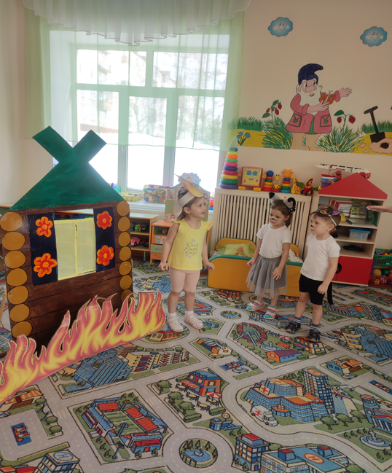
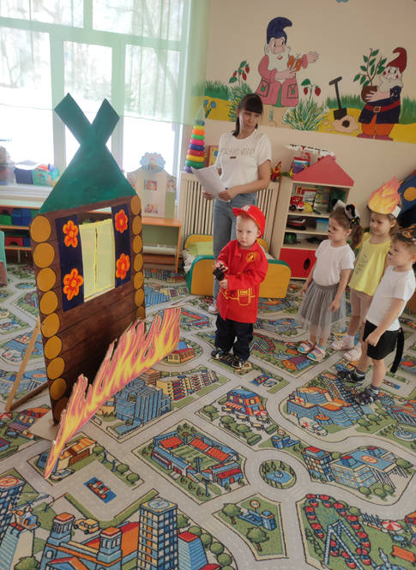

Наблюдение за пламенем горящей свечи
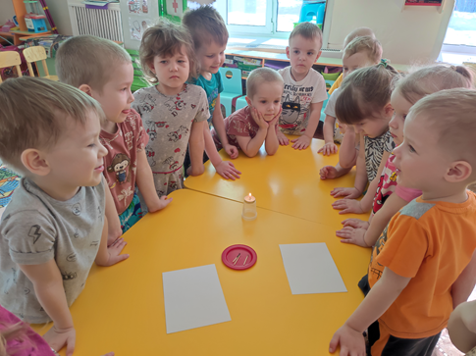
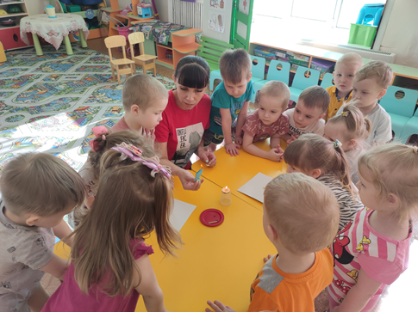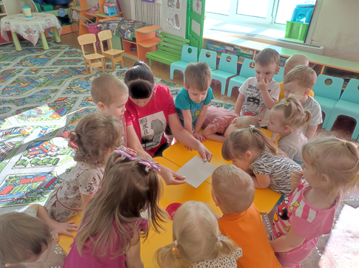

Представление "Непослушная спичка"
от МБУК "Централизованная клубная система ТМО".
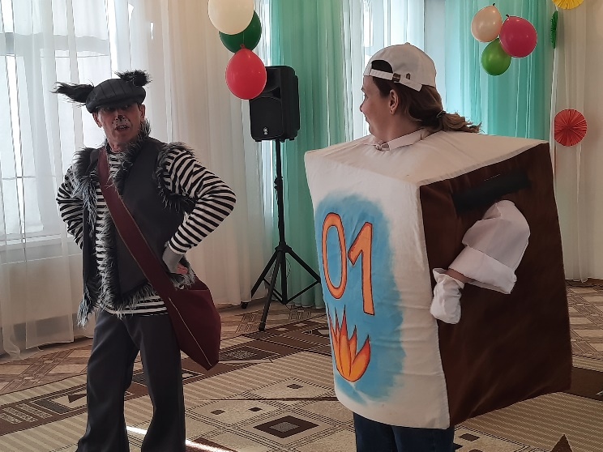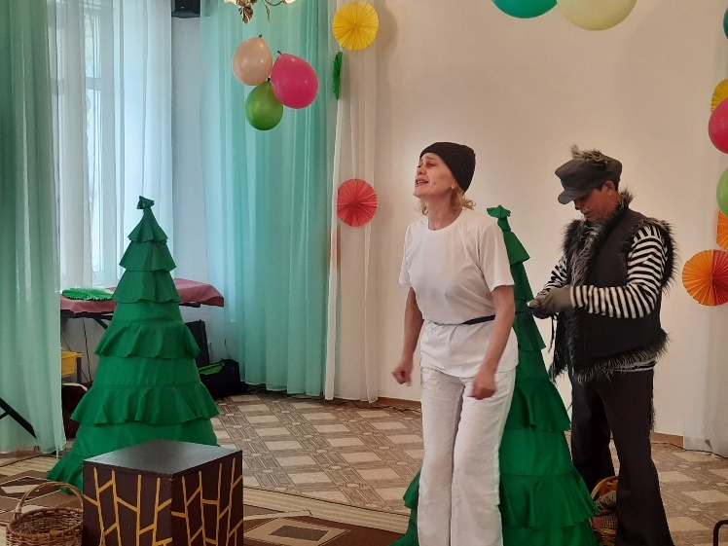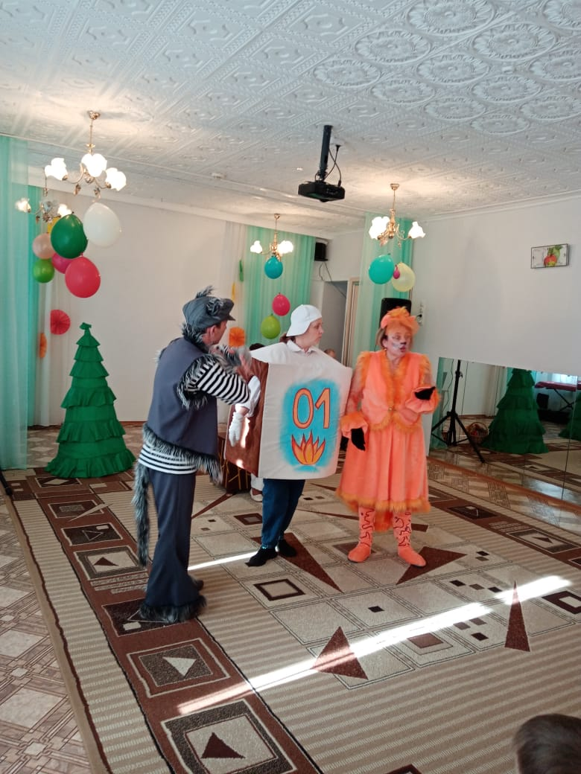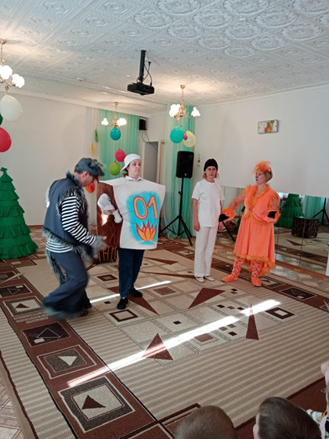

5.Детское литературное творчество: книжки-самоделки. Подготовительная группа «Пчелки».

